ФЕДЕРАЛЬНОЕ АГЕНТСТВО ЖЕЛЕЗНОДОРОЖНОГО ТРАНСПОРТА

ИРКУТСКИЙ ГОСУДАРСТВЕННЫЙ УНИВЕРСИТЕТ
ПУТЕЙ СООБЩЕНИЯ

ЗАДАНИЯ НА КОНТРОЛЬНЫЕ РАБОТЫ С КРАТКИМИ МЕТОДИЧЕСКИМИ УКАЗАНИЯМИ ПО ЭЛЕКТРОТЕХНИКЕ И ЭЛЕКТРОНИКЕ
для студентов специальностей 190303.65
«Электрический транспорт железных дорог», 190302.65 «Вагоны,
вагонное хозяйство» заочной формы обучения

ИРКУТСК 2007
УДК 621.31.2

Составители: Н.М. Астраханцева, доцент;
Г.Г. Кудряшова, ст.преподаватель
кафедры теоретических основ электротехники

Рецензенты: доктор технических наук, профессор кафедры электроснабжения ИрГСХА И.В. Наумов
кандидат технических наук, доцент, зав.кафедрой ЭПС ИрГУПС А.И. Орленко

Астраханцева Н.М., Кудряшова Г.Г. Задания на контрольные работы с краткими методическими указаниями по электротехнике и электронике – 2-е изд., перераб. и доп. – Иркутск: ИрГУПС, 2007. – 80 с.

Задания на контрольные работы предназначены для студентов специальностей 190303.65 «Электрический транспорт железных дорог» и 190302.65 «Вагоны, вагонное хозяйство» для заочной формы обучения. При выполнении трех контрольных работ по электротехнике и электронике следует особое внимание обратить на общие рекомендации. Задания содержат информацию о цепях постоянного и переменного тока, машинах постоянного и переменного тока, полупроводниковых преобразователях, теорию, методику выбора элементов схем, измерительной аппаратуры и методику расчета, варианты заданий при различных электрических схемах.
Ил. 39. Табл.29. Библиогр.: 10 назв.

© Иркутский государственный университет путей сообщения, 2007
Оглавление
стр.

Общие методические указания …………………………………………… 4
Задание к контрольной работе № 1 ……………………………………... 6
Задача 1. Расчет линейной электрической цепи постоянного тока
с одним источником электрической энергии ………………………….. 6
Задача 2. Расчет разветвленной линейной электрической
цепи постоянного тока с несколькими источниками питания
методом узловых потенциалов ………………………………………… 10
Задача 3. Расчет разветвленной линейной электрической
цепи постоянного тока с несколькими источниками питания
методом контурных токов ……………………………………………….13
Задача 4. Расчет разветвленной цепи однофазного синусоидального
тока с одним источником электрической энергии …………………….19
Задача 5. Расчет трехфазной цепи переменного тока …………………24
Задание к контрольной работе № 2 ……………………………………... 29
Задача 1. Анализ работы усилительного каскада на биполярном транзисторе ……………………………………………………………….29
Задача 2. Расчет трехфазного силового трансформатора…………….. .40
Задача 3. Расчет электродвигателя постоянного тока …………………50
Задача 4. Расчет трехфазного асинхронного двигателя с
короткозамкнутым ротором ……………………………………………57
Задание к контрольной работе № 3 …………………………………….. 63
Задача 1. Выбор электроизмерительных приборов ………………….. 63
Задача 2. Выбор электропривода для рабочей машины ……………… 68
Задача 3. Определение времени переходного процесса для
трехфазного электропривода переменного тока ……………………….69
Приложение …………………………………………………………………..76
Библиографический список…………………………………………………..80
ОБЩИЕ МЕТОДИЧЕСКИЕ УКАЗАНИЯ

Основным видом учебной работы студента-заочника над дисциплиной является самостоятельная работа с учебной литературой. Она начинается с изучения теории по учебнику. После изучения теории по данной теме следует разобрать решение задач, приведенных в рекомендованных учебниках и задачниках, и решить несколько задач самостоятельно. Решение задач помогает лучшему пониманию изучаемых вопросов и закреплению в памяти основных положений и соотношений. Затем, следует приступить к выполнению контрольной работы.
Выполнение контрольной работы является важным этапом в самостоятельной работе студента-заочника над дисциплиной и должно свидетельствовать о том, что соответствующие разделы дисциплины проработаны и достаточно глубоко осмыслены.
Учебным планом по дисциплине предусмотрены три контрольные работы: две – в осеннем семестре и одна – в весеннем семестре третьего курса.
Задачи имеют 100 вариантов, отличающихся друг от друга схемами и числовыми значениями заданных величин. Вариант, подлежащего решению, определяется по двум последним цифрам шифра зачетной книжки студента: по предпоследней цифре выбирается номер схемы, а по последней – номер варианта числовых значений величин. Например, шифру …-В-137 соответствует схема 3 и 7-й вариант числовых значений. Если порядок выбора варианта иной, то это оговаривается в примечании к задаче или отдельно оговаривается преподавателем.

Требования, предъявляемые к оформлению

контрольных работ

- Каждая работа должна выполняться в отдельной тетради (или на листах бумаги, сшитых в тетрадь), на обложке которой следует указывать фамилию, имя и отчество студента, его шифр и домашний адрес, номер контрольной работы.
- Писать следует на одной стороне листа или оставлять широкие поля.
- Условие задачи нужно формулировать достаточно полно и четко.
- Основные положения решения необходимо объяснять и иллюстрировать схемами, чертежами, векторными диаграммами и т.д. На электрических схемах должны быть показаны положительные направления токов.
- Графическую часть работы следует выполнять аккуратно с помощью чертежного инструмента, со строгим соблюдением ГОСТов на условные графические обозначения. Графики и диаграммы должны выполняться с обязательным соблюдением масштаба на миллиметровой бумаге. Масштаб следует выбирать так, чтобы на 1 см приходилось 1·10^{n}, 2·10^{n} или 5·10^{n}единиц измерения физической величины, где n – целое число. Градуировку осей следует выполнять, начиная с нуля, равномерно. Числовые значения координат точек, по которым строятся кривые, приводить не следует.
- Порядок записей при вычислениях предлагается следующий: сначала формула, затем подстановка числовых значений величин, входящих в формулу без каких-либо преобразований, затем – результат с указанием единиц измерения.
- В ходе решения задачи не следует изменять однажды принятые положительные направления токов и наименования узлов. При решении одной и той же задачи различными методами, при одной и той же величине, следует присваивать одно и то же обозначение.
- Контрольная работа должна содержать перечень литературы, использованной при работе над заданием, дату и подпись студента.
- Контрольные работы представляются на рецензирование в порядке их номеров. Разрешается одновременное представление на рецензию нескольких контрольных работ.
Незачтенная контрольная работа должна быть исправлена в соответствии с замечаниями и представлена на повторную рецензию. Все исправления должны быть выполнены в той же тетради после рецензии. Вносить исправления в отрецензированный преподавателем текст не разрешается.
10. Контрольные работы, выполненные не по варианту, а также оформленные неаккуратно и написанные неразборчиво, не рецензируются.

ЗАДАНИЯ К КОНТРОЛЬНОЙ РАБОТЕ № 1

ЗАДАЧА 1

Расчет линейной электрической цепи постоянного тока
с одним источником электрической энергии

Для электрической цепи, изображенной на рис. 1.1.1, определить токи и проверить их значение по первому закону Кирхгофа, составить баланс мощностей. Значения сопротивлений и напряжения на зажимах цепи приведены в таблице 1.1.1.

Таблица 1.1.1
Вариант | U, В | Сопротивления, Ом
Вариант | U, В | r₁ | r₂ | r₃ | r₄ | r₅ | r₆
1 | 100 | 19 | 10 | 16 | 9 | 8 | 10
2 | 90 | 13 | 11 | 15 | 13 | 10 | 12
3 | 110 | 11 | 18 | 12 | 10 | 14 | 13
4 | 80 | 12 | 13 | 15 | 12 | 10 | 7
5 | 120 | 9 | 11 | 9 | 10 | 8 | 16
6 | 70 | 7 | 16 | 9 | 8 | 8 | 10
7 | 130 | 8 | 16 | 12 | 8 | 7 | 14
8 | 60 | 9 | 13 | 15 | 12 | 10 | 7
9 | 140 | 10 | 12 | 8 | 6 | 13 | 9
0 | 50 | 14 | 7 | 12 | 8 | 17 | 12

Пример расчета

Дано: U = 100 В; r₁ = 130 Ом; r₂ = 15 Ом; r₃ = 10 Ом; r₄ = 170 Ом;

r₅ = 9 Ом

(рис. 1.1.2,а).

Определить токи в ветвях и проверить их значения по первому закону Кирхгофа, составить баланс мощностей.

r₃
r₄
r₅
r₂
r₁
r₆
U
r₃
r₄
r₅
r₁
r₆
U
r₂

1. 2.
r₄
r₅
r₁
r₆
U
r₂
r₃
r₄
r₅
r₁
r₆
U
r₂
r₃

3. 4.
r₃
r₄
r₅
r₁
r₆
U
r₂
r₄
r₅
r₁
r₆
U
r₂
r₃

5. 6.
r₃
r₄
r₅
r₂
r₁
r₆
U
r₁
r₂
r₃
r₄
r₅
r₆
U

7. 8.
r₃
r₁
r₂
r₅
r₄
r₆
U
r₂
r₃
r₄
r₁
r₅
r₆
U

9. 10.
Рис. 1.1.1

-
+
d
с
b
a
r₅
r₄
r₁
r₃
r₂
I
I₂= I₃
I₅
I₄
I₁
U

Рис. 1.1.2,а

Решение:
1. Находим сопротивление r_{cd}
$$r_{\text{cd}}=\frac{r_{4}⋅r_{5}}{r_{4}+r_{5}},\text{Ом}$$

r_{cd} = $\frac{\text{17}⋅9}{\text{17}+9}$=5,885 Ом
U
-
+
d
с
b
a
r_{cd}
r₁
r₃
r₂

Рис. 1.1.2,б
2. Находим сопротивление r_{ab}

$r_{\text{ab}}=\frac{r_{1}⋅\left(r_{2}+r_{3}+r_{\text{cd}}\right)}{r_{1}+r_{2}+r_{3}+r_{\text{cd}}},\text{Ом}$

$r_{\text{аb}}=\frac{\text{13}(\text{15}+\text{10}+\text{5,885})}{\text{13}+\text{15}+\text{10}+\text{5,885}}=\text{9,149 Ом}$

3. Находим общий ток I по закону Ома
$I=\frac{U}{r_{\text{аb}}},\text{ A}$
$$I=\frac{\text{100}}{\text{9,149}}=\text{10,93 A}\text{.}$$
4. Определяем ток I₁, поскольку напряжение на входе схемы и на участке аb одно и то же $I_{1}=\frac{U}{r_{1}}\text{, А}$
$I_{1}=\frac{\text{100}}{\text{13}}=\text{7,692 А}\text{.}$
5. Согласно первому закону Кирхгофа ток I₂ = I₃ будет
$I_{2}=I_{3}=I−I_{1}\text{, А}$
$I_{2}=I_{3}=\text{10,93}−\text{7,692}=\text{3,238 А}\text{.}$
6. Определяем напряжение на участке cd:
$$U_{\text{cd}}=I_{2}⋅r_{\text{cd}}=\text{3,238}⋅\text{5,885}=\text{19,055 В}$$
Напряжение на участке cd можно найти иначе:
$U_{\text{cd}}=U−U_{r_{\text{2,}}r_{3}}\text{, В}$; $U_{r_{\text{2,}}r_{3}}=I_{2}(r_{2}+r_{3})\text{,В}$;
$U_{r_{\text{2;}}r_{3}}=\text{3,238}⋅\text{25}=\text{80,95 В}$; $U_{\text{cd}}=\text{100}−\text{80,95}=\text{19,05 В}$
7. Определяем ток I₄ по закону Ома
$I_{4}=\frac{U_{\text{cd}}}{r_{4}}=\frac{\text{19,05}}{\text{17}}=\text{1,12 А}$
8. Согласно первому закону Кирхгофа определяем ток I₅:
$I_{5}=I_{2}−I_{4}\text{, А}$;
$I_{5}=\text{3,238}−\text{1,12}=\text{2,118 }$ А
Можно определить ток I₅ по закону Ома, поскольку U_{cd} = U_{r5}: $I_{5}=\frac{U_{\text{cd}}}{r_{5}}=\frac{\text{19,05}}{9}=\text{2,16 А}$
9. Проверяем по первому закону Кирхгофа: $I=I_{1}+I_{4}+I_{5};$
10,93 = 7,692 + 1,12 + 2,118
- Составляем баланс мощности
$Р_{\text{ист}}=Р_{\text{пр}}$,
где Р_{ист} - мощность источника, ВА;
Р _{пр} - мощность приемника, Вт,
$$Р_{\text{ист}}=U⋅\text{I, ВА;}$$
$$Р_{\text{ист}}=\text{100}⋅\text{10,93}=1 \text{093 Вт;}$$
$Р_{\text{пр}}=I_{1^{2}}r_{1}+I_{2^{2}}r_{2}+I_{3^{2}}r$${}_{3}+$$I_{4^{2}}r_{4}+I_{5^{2}}r_{5}=$
$$=7,{\text{692}}^{2}⋅\text{13}+3,{\text{238}}^{2}⋅\text{15}+3,{\text{238}}^{2}⋅\text{10}+1,{\text{12}}^{2}⋅\text{17}+2,{\text{118}}^{2}⋅9=$$
= 796,169 + 157,269 + 104,846 + 21,324 + 40,373 = 1 092,98 Вт;
1 093 1 092,98.

ЗАДАЧА 2

Расчет разветвленной линейной цепи постоянного тока
с несколькими источниками электрической энергии методом узловых потенциалов

Для цепи, изображенной на рис. 1.2.1, необходимо:
- Составить уравнения для определения токов путем непосредственного применения законов Кирхгофа. Решать систему уравнений не следует;
- Определить токи методом узловых потенциалов;
- Оценить режимы активных элементов и составить баланс мощностей. (Значения ЭДС активных элементов и сопротивлений резисторов приведены в таблице 1.2.1).
r₇
r₈
₈
r₉
P₁
P₂
P₃
P₄
P₅
P₆
E₁
E₂
E₃
E₄
E₅
E₆
r₁
r₂
r₃
r₄
r₅
r₆
r₁₀
r₁₁
r₁₂

Рис. 1.2.1

Пример расчета
Дано: Е₁ = 42 В; E₅ = 24 В; r₁ = 4 Ом; r₂ = 4Ом; r₃ = 2Ом; r₄ = 4Ом;
r₅ = 4Ом (рис. 1.2.2).
Определить токи методом узловых потенциалов.
E₅
E₁
I₅
I₄
I₃
I₂
I₁
r₅
с
b
a
r₄
r₁
r₃
r₂

Рис.1.2.2

Таблица 1.2.1

Группа | Величина | В а р и а н т ы
Группа | Величина | 1 | 2 | 3 | 4 | 5 | 6 | 7 | 8 | 9 | 0
А | Замкнутые  рубильники | Р₁, | Р₁, | Р₁, | Р₁, | Р₂, | Р₂, | Р₂, | Р₂, | Р₃, | Р₁,
А | Замкнутые  рубильники | Р₂, | Р₃, | Р₄, | Р₅, | Р₅, | Р₃, | Р₄, | Р₄, | Р₅, | Р₃,
А | Замкнутые  рубильники | Р₆ | Р₆ | Р₆ | Р₆ | Р₆ | Р₅ | Р₆ | Р₅ | Р₆ | Р₅
А | r₁, Ом | 1 | 2 | 3 | 4 | 5 | 6 | 7 | 8 | 8 | 10
А | г₂, Ом | 3 | 5 | 7 | 9 | 11 | 8 | 6 | 4 | 2 | 1
А | г₃, Ом | 2 | 3 | 5 | 6 | 8 | 9 | 11 | 7 | 4 | 6
А | r₄, Ом | 1 | 5 | 11 | 9 | 5 | 8 | 11 | 4 | 9 | 7
А | r₅, Ом | 4 | 1 | 6 | 5 | 9 | 6 | 4 | 11 | 7 | 2
А | r₆, Ом | 6 | 3 | 8 | 4 | 11 | 9 | 6 | 7 | 9 | 6
А | r₇, Ом | 5 | 4 | 5 | 7 | 4 | 5 | 8 | 11 | 7 | 9
А | r₈, Ом | 9 | 7 | 11 | 8 | 11 | 4 | 9 | 10 | 9 | 1
Б | Е₁, В | 110 | 120 | 100 | 80 | 90 | 100 | 110 | 120 | 160 | 140
Б | Е₂, В | 160 | 170 | 180 | 190 | 200 | 180 | 160 | 170 | 190 | 150
Б | Е₃, В | 130 | 160 | 140 | 150 | 170 | 130 | 160 | 120 | 190 | 150
Б | Е₄, В | 100 | 90 | 110 | 100 | 120 | 110 | 100 | 90 | 110 | 120
Б | Е₅, В | 120 | 150 | 130 | 140 | 110 | 160 | 130 | 110 | 100 | 160
Б | Е₆, В | 110 | 170 | 140 | 100 | 110 | 130 | 160 | 170 | 190 | 120
Б | r₉ = r₁₀ Ом | 10 | 9 | 8 | 7 | 6 | 5 | 4 | 3 | 1 | 3
Б | r₁₁, Ом | 9 | 8 | 7 | 6 | 5 | 4 | 3 | 2 | 4 | 1
Б | r₁₂, Ом | 8 | 7 | 6 | 5 | 4 | 3 | 2 | 1 | 9 | 10

Примечание: В табл. 1.2.1 исходные данные разделены на две группы: А и Б. Номер варианта группы А выбирается по предпоследней цифре, а группы Б – по последней цифре шифра.

Решение:
1. Потенциал какого-либо узла схемы принимаем за ноль (потенциал точки С, ϕ_{c} = 0).
2. Произвольно выбираем положительные направления токов (рис. 1.2.2).
3. Для отдельных ветвей электрической цепи применяем закон Ома, учитывая, что ϕ_{с} = 0:

ϕ_{а} = ϕ _{с} ─ r₁I₁ + E₁; следовательно, I₁ = (E₁ ─ ϕ_{a} ) g₁ ;
ϕ_{a} = ϕ_{c} + r₂ I₃; следовательно, I₂ = ϕ_{a} g₂;
ϕ_{в} = ϕ_{a} ─ r₃I₃; следовательно, I₃ = (ϕ_{a} ─ ϕ_{в} ) g₃;
ϕ_{в} = ϕ_{с} + r₄ I₄; следовательно, I₄ = ϕ_{в} g₄ ;
ϕ_{в} = ϕ_{c} ─ r₅ I₅ + E ; следовательно, I₅ = ( E₅ ─ ϕ_{в} ) g₅ ,
где $g_{1}=\frac{1}{r_{1}};$ $g_{2}=\frac{1}{r_{2}};$ $g_{3}=\frac{1}{r_{3}};$ $g_{4}=\frac{1}{r_{4}};$ $g_{5}=\frac{1}{r_{5}}$.
4. Cогласно первому закону Кирхгофа записываем уравнение
$\begin{aligned}\left.I_{1}−I_{2}−I_{3}=0 | \right\}\left.(E_{1}−ϕ_{a})g_{1}−ϕ_{a}g_{2}−(ϕ_{a}−ϕ_{в})g_{3}=0 | \right\}\left.I_{3}−I_{4}−I_{5}=0 | \right\}\end{aligned}$ (1.1)

5. Преобразуем уравнение системы (1.1) и подставим численные значения:
$\begin{aligned}\left.(g_{1}+g_{2}+g_{3})ϕ_{a}−g_{3}ϕ_{в}=E_{1}g_{1} | \right\}\end{aligned}$ (1.2)
так как g₁ = 0,25 См; g₂ = 0,25 См; g₃ = 0,5 См; g₄ = 0,25 См; g₅ = 0,25 См; следовательно,
$\begin{aligned}\left.ϕ_{а}−\text{0,5}ϕ_{b}=\text{12} | \right\}\end{aligned}$ (1.3)
6. Решаем систему уравнений (1.3):
$Δ=\left|\begin{matrix}1 & −0\text{.}5 \\ −0\text{.}5 & 1\end{matrix}\right|=0\text{.}\text{75}$; $Δ_{1}=\left|\begin{matrix}\text{12} & −0\text{.}5 \\ 6 & 1\end{matrix}\right|=\text{15}$; $Δ_{2}=\left|\begin{matrix}1 & \text{12} \\ −0\text{.}5 & 6\end{matrix}\right|=\text{12}$
Следовательно: $ϕ_{а}=\frac{Δ_{1}}{Δ}=\frac{\text{15}}{0,\text{75}}=\text{20}$; $ϕ_{b}=\frac{Δ_{2}}{Δ}=\frac{\text{12}}{0,\text{75}}=\text{16}$.
7 . Определяем токи в ветвях:
$$I_{1}=(E_{1}−ϕ_{а})g_{1}=(\text{48}−\text{20})⋅0\text{.}\text{25}=\text{7А}$$
$$I_{2}=ϕ_{a}⋅g_{2}=\text{20}⋅0\text{.}\text{25}=\text{5А}$$
$I_{3}=(ϕ_{a}−ϕ_{в})g_{3}=(\text{20}−\text{16})⋅0\text{.}5=\text{2А}$
$$I_{4}=ϕ_{в}⋅g_{4}=\text{16}⋅0\text{.}\text{25}=\text{4А}$$
$I_{5}=(E_{5}−ϕ_{в})g_{5}=(\text{24}−\text{16})⋅0\text{.}\text{25}=\text{2А}$
8. Составляем баланс мощностей:
$E_{1}⋅I_{1}+E_{5}I_{5}=I_{1^{2}}⋅r_{1}+I_{2^{2}}⋅r_{2}+I_{3^{2}}⋅r_{3}+I_{4^{2}}⋅r_{4}+I_{5^{2}}⋅r_{5};$$\text{47}⋅7+\text{24}⋅2=7^{2}⋅4+5^{2}⋅4+2^{2}⋅2+4^{2}⋅4+2^{2⋅⋅4}$;
384 = 384.
9. Построим потенциальную диаграмму φ(R) по точкам: φ_{с} = 0;
R = 0; φ_{а} = 20 В; R_{а} = r₁ = 4 Ом; φ_{b} = 16 В; R_{b} = r₁ + r₃ = 6 Ом; φ_{с} = 0; R_{c} = r₁ + r₃ + r₅ = 10 Ом.

φ,В
20
15
10
5
0 2 4 6 8 10 R,Ом
φ_{с}
φ_{с}
φ_{а}
φ_{b}

Рис. 1.2.3

ЗАДАЧА 3

Расчет разветвленной линейной цепи постоянного тока
с несколькими источниками электрической энергии

Для цепи, изображенной на рис. 1.3.1:

1.Составить уравнения для определения токов путем непосредственного применения законов Кирхгофа. Решать систему уравнений не следует;
2.Определить токи в ветвях методом контурных токов;
3.Определить ток в ветви, указанной в табл. 1.3.1, методом эквивалентного генератора;
4.Составить баланс мощностей;
5.Построить потенциальную диаграмму для контура, включающего две ЭДС.
Значения ЭДС активных элементов и сопротивлений резистивных элементов приведены в табл. 1.3.1.

r₁
E₁,

r₀₁
r₂
E₂,
r₀₂
r₄
r₅
r₃
r₆
r₁
E₁,

r₀₁
E₂, r₀₂
r₂
r₃
r₄
r₅
r₆
r₁
E₁,
r₀₁
E₂,
r₀₂
r₂
r₃
r₄
r₅
r₆

1. 2. 3.
r₁
E₁, r₀₁
E₂, r₀₂
r₂
r₃
r₄
r₅
r₆
r₁
E₁, r₀₁
E₂, r₀₂
r₂
r₃
r₄
r₅
r₆
r₂
r₁
E₁, r₀₁
E₂, r₀₂
r₃
r₄
r₅
r₆

4. 5. 6.

r₁
E₁,
r₀₁
E₂,
r₀₂
r₂
r₃
r₄
r₅
r₆
r₁
E₁,
r₀₁
E₂,
r₀₂
r₂
r₃
r₄
r₅
r₆
r₁
E₁, r₀₁
E₂, r₀₂
r₂
r₃
r₄
r₅
r₆

7. 8. 9.

r₁
E₁, r₀₁
E₂, r₀₂
r₂
r₃
r₄
r₅
r₆

10.

Рис. 1.3.1

Таблица 1.3.1

Вариант | Е₁,  В | r₀₁,  Ом | Е₂, В | r₀₂,  Ом | r₁,  Ом | r₂,  Ом | r₃,  Ом | r₄,  Ом | r₅,  Ом | r₆,  Ом | Ветвь, в которой определяется ток методом эквивалентн.  генератора
1 | 110 | 0,2 | 15 | 0,8 | 4 | 3 | 7 | 6 | 6 | 6 | r₄
2 | 30 | 0,25 | 115 | 0,6 | 2 | 8 | 5 | 2 | 4 | 5 | r₃
3 | 220 | 0,15 | 60 | 1,0 | 9 | 4 | 5 | 5 | 6 | 7 | r₅
4 | 115 | 0,4 | 30 | 1,2 | 4 | 7 | 2 | 2 | 4 | 5 | r₄
5 | 60 | 0,5 | 100 | 0,5 | 6 | 3 | 9 | 3 | 3 | 3 | r₃
6 | 100 | 0,3 | 60 | 0,8 | 6 | 8 | 3 | 6 | 4 | 6 | r₅
7 | 30 | 0,6 | 115 | 1,2 | 7 | 4 | 7 | 2 | 5 | 8 | r₄
8 | 60 | 0,5 | 220 | 0,5 | 9 | 3 | 6 | 5 | 5 | 8 | r₃
9 | 115 | 0,4 | 30 | 1,2 | 5 | 3 | 7 | 5 | 8 | 9 | r₅
0 | 15 | 0,8 | 110 | 0,8 | 4 | 6 | 3 | 8 | 6 | 3 | r₃

Методические указания

- При составлении баланса мощностей в левой части равенства записывается алгебраическая сумма мощностей, развиваемых активными элементами, $\sum_{r=1}^{n}{\text{Er}}$. Слагаемое $\text{Er}$ (в буквенных обозначениях) следует брать со знаком «плюс», если направление действия ЭДС и положительное направление тока, приходящего по активному элементу, совпадают. В правой части равенства записывается сумма мощностей, рассеиваемых на всех резистивных элементах цепи (в том числе и на внутренних сопротивлениях источников электрической энергии), то есть $\sum_{r=1}^{n}{{I^{2}r}_{k}{}_{}}$.
- На потенциальной диаграмме следует показать ЭДС активных элементов цепи, для чего представить их последовательной схемой замещения с источником ЭДС.

Пример расчета
Дано: r₁ = 3 Ом; r₂ = 13 Ом; r₃ = Ом; r₄ = 10 Ом; r₅ = Ом; r₆ = Ом;
E₂ = 6 В; E₃ = 2 В (рис. 1.3.2).

Необходимо:
- Составить на основании законов Кирхгофа систему уравнений для расчетов токов во всех ветвях схемы;
- Определить токи в ветвях методом контурных токов.
r₄
I₄
III
I₃₃
d
E₃
I₃
a
r₃
r₅
I₅
b
II
I₂₂
I₆
r₁
I₁
I
I₁₁
I₂
E₂
r₆
c
r₂

Рис.1.3.2
Решение:
1. Наметим произвольно положительные направления токов в ветвях.
2. Определим число уравнений, которые необходимо составить по первому и второму закону Кирхгофа.
Примечание:
а) Число уравнений должно соответствовать числу неизвестных токов;
б) по первому закону Кирхгофа следует составить на одно уравнение меньше чем узлов в схеме;
в) по второму закону Кирхгофа составляются оставшиеся уравнения.
Например: число узлов y = 4; число неизвестных токов b = 6; следовательно, по первому закону Кирхгофа: b - (y - 1) = 3.
3 . Составим уравнение по закону Кирхгофа:
$\begin{aligned}\left.I_{1}+I_{3}−I_{5}=0 | \right\}\left.−I_{1}−I_{4}+I_{5}=0 | \right\}\left.−I_{1}+I_{2}−I_{6}=0 | \right\}\left.r_{1}⋅I+r_{2}⋅I_{2}+r_{5}⋅I_{5}=E_{2} | \right\}\left.−r_{1}⋅I+r_{3}⋅I_{3}+r_{6}⋅I_{6}=E_{3} | \right\}\end{aligned}$ (1.4)
4 . Составим уравнения по методу контурных токов. Для этого произвольно примем направления контурных токов I₁₁, I₂₂, I₃₃, уравнения составим по второму закону Кирхгофа:
$\begin{aligned}\left.r_{1}(I_{\text{11}}−I_{\text{22}})+r_{5}(I_{\text{11}}−I_{\text{33}})+r_{2}I_{\text{11}}=E_{2} | \right\}\left.r_{1}(I_{\text{22}}−I_{\text{11}})+r_{6}I_{\text{22}}+r_{3}(I_{\text{22}}−I_{\text{33}})=E_{3} | \right\}\end{aligned}$ (1.5)
5.Систему уравнений (1.5) запишем в удобном для расчета виде:
$\begin{aligned}\left.(r_{1}+r_{2}+r_{5})⋅I_{\text{11}}−r_{1}⋅I_{\text{22}}−r_{5}⋅I_{\text{33}}=E_{2} | \right\}\left.−r_{1}⋅I_{\text{11}}+(r_{1}+r_{3}+r_{6})⋅I_{\text{22}}−r_{3}⋅I_{\text{33}}=E_{\text{33}} | \right\}\end{aligned}$ (1.6)
6. Подставим числовые значения
$\begin{aligned}\left.\text{22}⋅I_{\text{11}}−4⋅I_{\text{22}}−5⋅I_{\text{33}}=\text{16} | \right\}\left.−4⋅I_{\text{11}}+\text{19}⋅I_{\text{22}}−9⋅I_{\text{33}}=\text{10} | \right\}\end{aligned}$ (1.7)

7 . Решим систему уравнений (1.7)
$Δ=\left|\begin{matrix}\text{22} & −4 & −5 \\ 4 & \text{19} & −9 \\ −5 & −9 & \text{24}\end{matrix}\right|=7 \text{031}$,

$Δ_{1}=\left|\begin{matrix}\text{16} & −4 & −5 \\ \text{10} & \text{19} & −9 \\ −\text{10} & −9 & \text{24}\end{matrix}\right|=6 \text{010}$,
$Δ_{2}=\left|\begin{matrix}\text{22} & \text{16} & −5 \\ 4 & \text{10} & −9 \\ −5 & −\text{10} & \text{24}\end{matrix}\right|=5 \text{105}$,

$$Δ_{3}=\left|\begin{matrix}\text{22} & −4 & \text{16} \\ 4 & \text{19} & \text{10} \\ −5 & −9 & −\text{10}\end{matrix}\right|=7 \text{256}$$
8 . Определим контурные токи I₁₁; I₂₂; I₃₃:
$I_{\text{11}}=\frac{Δ_{1}}{Δ}$; $I_{\text{22}}=\frac{Δ_{2}}{Δ}$; $I_{\text{33}}=\frac{Δ_{3}}{Δ}$;
$$I_{\text{11}}=\frac{\text{6010}}{\text{7031}}=\text{0,858 А;}$$
$$I_{\text{22}}=\frac{\text{5105}}{\text{7031}}=\text{0,727 А;}$$
$$I_{\text{33}}=\frac{\text{256}}{\text{7031}}=\text{0,035 А}\text{.}$$

9 . Определим токи в ветвях:
$I_{1}=I_{\text{11}}−I_{\text{22}}$; I₁ = 0,858 - 0,727 = 0,131 A;
I₂ = I₁₁ = 0,858 A;
I ₃ = I ₂₂ – I ₃₃ ; I ₃ = 0,727 – 0,035 = 0,692 A;
I ₄ = I ₃₃ = 0,035 A;
I ₅ = I ₁₁ –I ₃₃ ; I ₅ = 0,858 – 0,035 = 0,823 A;
I ₆ = I ₂₂ = 0,727 A;
d
c
b
a
E₃
E₂
I₃
I₄
I₆
I₁
I₅
I₂
r₆
r₄
r₅
r₃
r₂
r₁

Рис 1.3.3. Электрическая схема с действительными направлениями токов в ветвях

10. Проверим:
$I_{1}+I_{3}−I_{5}=0$(для узла «А» рис. 1.3.3),
0,131 + 0,692 – 0,.823 = 0,
–$I_{2}+I_{4}+I_{5}=0$ (для узла «В» рис. 1.3.3),
- 0,858 + 0,035 + 0,823 = 0,
$−I_{1}+I_{2}−I_{6}=0$ (для узла «С» рис. 1.3.3),
- 0,131 + 0,131 + 0,858 – 0,727 = 0,
$−I_{3}−I_{4}+I_{6}=0$ (для узла «D» рис. 1.3.3),
- 0,692 – 0,035 + 0,727 = 0.
Система решена верно.
11 . Составим баланс мощностей.
$E_{3}⋅I_{3}+E_{2}⋅I_{2}=I_{1^{2}}⋅r_{1}+I_{2^{2}}⋅r_{2}+I_{3^{2}}⋅r_{3}+I_{4^{2}}⋅r_{4}+I_{5^{2}}⋅r_{5}+I_{6^{2}}⋅r_{6}$;
5,674 + 13,728 = 0,0682 + 9,57 + 4,309 + 0,0122 + 3,3866 + 3,171 + 14,902 19,402 19,517.

ЗАДАЧА 4

Расчет разветвлений цепи однофазного синусоидального тока с одним источником электрической энергии

Для цепи синусоидального тока (рис. 1.4.1) заданы параметры элементов и действующее значение напряжения на ее зажимах (табл. 1.4.1); частота питающего напряжения f = 50 Гц.

Необходимо:

- Определить действующие значения токов в ветвях и в неразветвленной части цепи комплексным методом.
- По полученным комплексным изображениям записать выражения для мгновенных значений напряжения на участке цепи с параллельным соединением и токов в ветвях.
- Построить векторную диаграмму.
- Составить баланс мощностей.
- Определить характер (индуктивность, емкость) и параметры элемента, который должен быть включен в неразветвленную часть цепи для того, чтобы в цепи имел место резонанс напряжений.

r₁
L₁

r₂

L₂

C₂

C₃
r₃
U

r₁
L₁
r₃

C₃
C₁
r₂

L₂
U

1. 2.

r₁
L₁
r₂

L₂

C₂

r₃

C₃
U
r₁
r₂

L₂

C₂

r₃

L₃

C₃

C₁
U

3. 4.

r₁
L₁
r₃

C₃
r₂

L₂
U

r₁
L₁
r₂

L₂

C₂

C₃
r₃
C₁
U

5. 6.
r₁
r₃

C₃
C₁
r₂

L₂
U

r₁
L₁
r₂

L₂

C₂

r₃

L₃

C₃

U

7. 8.

r₁
L₁
r₃

L₃

C₃

r₂

L₂
U
r₁
r₂

L₂

C₂

C₃
r₃
C₁
U

9. 10.
Рис. 1.4.1
37E-L8O-BDZ-9WG
Таблица 1.4.1

Вари-  ант | U, В | r₁, Ом | L₁,  МГн | C_{1,}  мкФ | r_{2,}  Ом | L_{2,}  мГн | С_{2,}  мкФ | r_{3,}  Ом | L_{3,}  МГн | С_{3,}  МкФ
1 | 220 | 9 | 15 | 800 | 9 | 17 | 1 000 | 5 | 14 | 800
2 | 127 | 6 | 20 | 200 | 8 | 18 | 800 | 6 | 10 | 700
3 | 380 | 8 | 25 | 400 | 7 | 20 | 600 | 7 | 8 | 450
4 | 380 | 5 | 16 | 600 | 6 | 48 | 400 | 8 | 13 | 600
5 | 127 | 7 | 10 | 500 | 5 | 13 | 500 | 9 | 11 | 500
6 | 220 | 4 | 14 | 1 000 | 12 | 31 | 700 | 10 | 9 | 400
7 | 220 | 3 | 18 | 700 | 6 | 20 | 900 | 7 | 21 | 300
8 | 127 | 6 | 12 | 300 | 7 | 16 | 450 | 8 | 18 | 200
9 | 380 | 5 | 26 | 650 | 6 | 18 | 650 | 6 | 15 | 900
0 | 127 | 8 | 24 | 480 | 8 | 26 | 800 | 4 | 12 | 600

Методические указания

- Построение векторной диаграммы для цепи со смешанным соединением элементов целесообразно вести в следующей последовательности:
– построить в выбранном масштабе вектор напряжения на участке цепи с параллельным соединением элементов;
– в масштабе токов построить векторы токов в ветвях;
– на основании первого закона Кирхгофа построить вектор тока в неразветвленной части цепи;
– построить векторы напряжений на элементах r, L, C, включенных в неразветвленную часть цепи, и сложив их с вектором напряжения на участке цепи с параллельным соединением, получить вектор напряжения на зажимах цепи.
- При составлении баланса мощностей в левой части равенства записывается комплексная мощность, отдаваемая источником. В правой части равенства записывается сумма потребляемых комплексных мощностей:
$\underset{}{\underline{S}}=\sum_{k=1}^{n}{\underset{}{\underline{S}}}k=\sum_{k=1}^{n}{{\underline{Z}}_{k}J_{k^{2}}}$,
где ${\underline{Z}}_{k}$ − комплексное сопротивление k-й ветви;
$J_{k}$ − действующее значение тока k-й ветви.
Пример расчета
Дано: U₁ = 120 Ом; r₁ = 10 Ом; r₂ = 24 Ом; r₃ = 15 Ом; X_{L1} = 6 Ом; X_{C2} = 7 Ом; X_{L3} = 20 Ом (рис.1.4.2).
Определить токи I_{1,} I₂, I₃ в комплексной форме и построить векторную диаграмму.

b
a
r₂
I₃
I₂
I₁
X_{C2}
r₃
r₁
X_{L3}
X_{L1}
U

Рис. 1.4.2

Решение:
1 . Определяем комплексные сопротивления всех ветвей.
${\underline{Z}}_{1}=R_{1}+{\text{jX}}_{\text{L1}}$,
${\underline{Z}}_{1}=\text{10}+\text{j6}={\text{11,7e}}^{{\text{j30}}^{0}}$ Ом;
${\underline{Z}}_{2}=R_{2}−{\text{jХ}}_{\text{C2}}$;
${\underline{Z}}_{2}=\text{24}−\text{j7}={\text{25e}}^{−{\text{j16}}^{0}}$ Ом;
${\underline{Z}}_{3}=R_{3}+{\text{jX}}_{\text{L3}}$,
${\underline{Z}}_{3}=\text{15}+{\text{j20e}}^{{\text{j53}}^{0}}$ Ом.
2 . Определяем эквивалентное сопротивление ветвей цепи:
${\underline{Z}}_{\text{экв}}={\underline{Z}}_{1}+\frac{{\underline{Z}}_{2}⋅{\underline{Z}}_{3}}{{\underline{Z}}_{2}+{\underline{Z}}_{3}}$; ${\underline{Z}}_{\text{23}}=\frac{{\underline{Z}}_{2}⋅{\underline{Z}}_{3}}{{\underline{Z}}_{2}+{\underline{Z}}_{3}}$; ${\underline{Z}}_{\text{экв}}=(\text{10}+\text{j6})+\frac{{\text{25e}}^{−{\text{j16}}^{0}}⋅{\text{25e}}^{{\text{j53}}^{0}}}{(\text{24}−\text{j7})+(\text{15}+\text{j20})}=\text{10}+\text{j6}+\frac{{\text{625e}}^{{\text{j37}}^{0}}}{{\text{41e}}^{{\text{j18}}^{0}}}=$$=\text{10}+\text{j6}+\text{14,409}+\text{j4,968}=\text{24,409}+\text{j10,968}=\text{26,7}⋅e^{{\text{j24}}^{0}}$Ом.
3 . По закону Ома определяем ток I₁:
${\overset{˙}{I}}_{1}=\frac{\overset{˙}{U}}{{\underline{Z}}_{\text{экв}}}=\frac{\text{120}⋅e^{{\text{j0}}^{0}}}{\text{26,7}⋅e^{{\text{j24}}^{0}}}=\text{4,5}⋅e^{−{\text{j24}}^{0}}=\text{4,11}−\text{j1,83}$.
4 . Определяем напряжение на участке аb:
${\overset{˙}{U}}_{\text{ав}}={\overset{˙}{I}}_{1}⋅{\underline{Z}}_{\text{23}}=\text{4,5}⋅e^{−{\text{j24}}^{0}}⋅\text{15,24}⋅e^{{\text{j19}}^{0}}=\text{67,5}⋅e^{−{\text{j5}}^{0}}$.
5 . Определяем ток ${\overset{˙}{I}}_{2}$:
${\overset{˙}{I}}_{2}=\frac{{\overset{˙}{U}}_{\text{аб}}}{{\underline{Z}}_{2}}=\frac{\text{67,5}⋅e^{−{\text{j5}}^{0}}}{\text{25}⋅e^{−{\text{j16}}^{0}}}=\text{2,7}⋅e^{{\text{j11}}^{0}}=\text{2,65}+\text{j0,515}$ А,
${\overset{˙}{I}}_{3}=\frac{{\overset{˙}{U}}_{\text{аб}}}{{\underline{Z}}_{3}}=\frac{\text{67,5}⋅e^{−{\text{j5}}^{0}}}{\text{25}⋅e^{{\text{j53}}^{0}}}=\text{2,7}⋅e^{−{\text{j58}}^{0}}=\text{1,43}−\text{j2,289}$ А.
6 . Находим активные мощности Р и реактивные мощности для всей цепи и для ее отдельных элементов:
а) $P_{1}=I_{1^{2}}⋅r_{1}={\text{4,5}}^{2}⋅\text{10}=\text{202 Вт,}$
$$P_{2}=I_{2^{2}}⋅r_{2}={\text{2,7}}^{2}⋅\text{24}=\text{175 Вт,}$$
$P_{3}=I_{3^{2}}⋅r_{3}={\text{2,7}}^{2}⋅\text{15}=\text{109 Вт,}$
$P=\text{Re}\left[\overset{˙}{U}⋅I_{1}\right]=\text{Re}\left[\text{120}⋅e^{{\text{j0}}^{0}}⋅\text{4,5}⋅e^{{\text{j24}}^{0}}\right]=\text{Re}\left[\text{540}⋅e^{{\text{j24}}^{0}}\right]=\text{486 Вт}\text{.}$
б) $Q_{1}=I_{1^{2}}⋅X={\text{4,5}}^{2}⋅6=\text{121,5 вар,}$
$Q_{2}=I_{2^{2}}⋅X_{\text{C2}}={\text{2,7}}^{2}⋅7=\text{51 вар,}$
$Q=\text{Jm}⋅\left[\overset{˙}{U}⋅I_{1}\right]=\text{Jm}\left[\text{120}⋅e^{{\text{j0}}^{0}}⋅\text{4,5}⋅e^{{\text{j24}}^{0}}\right]=\text{218,5 вар}\text{.}$
7 . Рассчитываем напряжения на всех элементах.
$${\overset{˙}{U}}_{\text{r1}}={\overset{˙}{I}}_{1}⋅r_{1}=\text{4,5}⋅e^{−{\text{j24}}^{0}}⋅\text{10}=\text{4,5}⋅e^{−{\text{j24}}^{0}}\text{, В,}$$
$${\overset{˙}{U}}_{\text{XL1}}={\overset{˙}{I}}_{1}⋅{\underline{Z}}_{\text{L1}}=\text{4,5}⋅e^{−{\text{j24}}^{0}}⋅{\text{6e}}^{{\text{j90}}^{0}}=\text{27}⋅e^{{\text{j66}}^{0}}\text{ В,}$$
$${\overset{˙}{U}}_{\text{r2}}={\overset{˙}{I}}_{1}⋅r_{2}=\text{2,7}⋅e^{{\text{j11}}^{0}}⋅\text{24}=\text{64,8}⋅e^{{\text{j11}}^{0}}\text{ В,}$$
$${\overset{˙}{U}}_{\text{XC2}}={\overset{˙}{I}}_{2}⋅{\underline{Z}}_{\text{C2}}=\text{2,7}⋅e^{{\text{j11}}^{0}}⋅7⋅e^{−{\text{j90}}^{0}}=\text{18,9}⋅e^{−{\text{j79}}^{0}}\text{ В,}$$
$${\overset{˙}{U}}_{\text{XL3}}={\overset{˙}{I}}_{3}⋅{\underline{Z}}_{\text{L3}}=\text{2,7}⋅e^{−\text{j58}}⋅\text{20}⋅e^{{\text{j90}}^{0}}=\text{54}⋅e^{{\text{j32}}^{0}}\text{ В,}$$
$${\overset{˙}{U}}_{\text{r3}}={\overset{˙}{I}}_{3}⋅r_{3}=\text{2,7}⋅e^{−{\text{j58}}^{0}}⋅\text{15}=\text{40,5}⋅e^{{\text{58}}^{0}}\text{ В}\text{.}$$
8. Проводим построение векторной диаграммы (рис. 1.4.3). Построение производится на основании уравнений:
${\overset{˙}{I}}_{1}={\overset{˙}{I}}_{2}+I_{3}$,
$$\overset{˙}{U}={\overset{˙}{U}}_{\text{r1}}+{\overset{˙}{U}}_{\text{XL1}}+{\overset{˙}{U}}_{\text{r2}}−{\overset{˙}{U}}_{\text{XC2}}$$
или
$\overset{˙}{U}={\overset{˙}{U}}_{\text{r1}}+{\overset{˙}{U}}_{\text{XL1}}+{\overset{˙}{U}}_{\text{r3}}+{\overset{˙}{U}}_{\text{XL3}}$.
При построении векторной диаграммы (рис. 1.4.3), выбираем масштаб: m_{U} = 10 В/см, m_{I} = 1 А/см.

İ₃

φ
İ₁
İ₂
-1
+1
-j
+j

Рис. 1.4.3

ЗАДАЧА 5

Расчет трехфазной цепи

К трехфазному источнику с линейным напряжением U_{Л} включена цепь, изображенная на рис. 1.5.1. Значения: линейного напряжения U_{Л}, активных сопротивлений r, индуктивных сопротивлений X_{L} и емкостных сопротивлений X_{C}, а также сопротивлений приемников, приведены в табл. 1.5.1.

- При соединении приемников «звездой» определить токи в линейном и нейтральном проводах, а также активную и реактивную мощности, потребляемые цепью в следующих режимах:
а) трехфазном, при симметричной системе напряжений;
б) при обрыве одной фазы (см. табл. 1.5.1);
в) при обрыве нейтрального провода и коротком замыкании одной фазы (см. табл. 1.5.1).
Для всех случаев построить топографические диаграммы напряжений и на них показать векторы токов.

r₁
r₂
r₃
X_{L2}
X_{C3}
A

B

C

N
r₁
r₂
X_{L1}
X_{L2}
X_{C3}
A

B

C

N
r₁
r₂
r₃
X_{L3}
A

B

C

N

1. 2. 3.
r₃
X_{L3}
X_{C1}
X_{C2}
A

B

C

N
r₁
r₂
r₃
X_{C3}
X_{C1}
A

B

C

N
r₁
r₂
X_{L1}
X_{C3}
X_{C2}
A

B

C

N

4. 5. 6.
r₁
r₃
X_{C2}
A

B

C

N
r₃
X_{L1}
X_{L2}
X_{C3}
A

B

C

N
r₁
r₂
X_{L3}
X_{C1}
X_{C2}
A

B

C

N

7. 8. 9.

r₁
r₃
X_{L1}
X_{L2}
A

B

C

N

0.

Рис. 1.5.1.

2. Те же элементы включить «треугольником» и определить фазные и линейные токи. Определить значения активной и реактивной мощностей, потребляемых цепью, и сопоставить их соответствующими значениями, определенными для п.1.а. Построить топографическую диаграмму напряжений и на ней показать векторы токов.

Таблица 1.5.1

Вариант | U_{л},  В | Сопротивления, Ом |  |  |  |  |  |  |  |  | Оборвана фаза | К.З.  фазы
Вариант | U_{л},  В | r₁ | x_{L1} | x_{c1} | r₂ | x_{L2} | x_{c2} | r₃ | x_{L3} | x_{c3} | Оборвана фаза | К.З.  фазы
1 | 220 | 7 | 8 | 12 | 11 | 8 | 7 | 9 | 6 | 4 | А | В
2 | 380 | 8 | 9 | 6 | 5 | 9 | 4 | 6 | 8 | 9 | В | С
3 | 380 | 10 | 7 | 3 | 4 | 8 | 9 | 6 | 8 | 7 | С | А
4 | 220 | 4 | 8 | 7 | 7 | 10 | 5 | 5 | 9 | 4 | А | В
5 | 220 | 6 | 8 | 5 | 4 | 9 | 11 | 7 | 10 | 6 | В | С
6 | 380 | 9 | 8 | 7 | 6 | 5 | 4 | 10 | 11 | 12 | С | А
7 | 220 | 9 | 6 | 8 | 6 | 5 | 5 | 7 | 11 | 4 | А | В
8 | 380 | 8 | 10 | 6 | 7 | 9 | 4 | 5 | 11 | 12 | В | С
9 | 220 | 7 | 6 | 5 | 4 | 8 | 9 | 10 | 12 | 9 | С | А
0 | 380 | 4 | 8 | 6 | 6 | 5 | 9 | 6 | 8 | 10 | А | В

Методические указания

Если приемник соединен «звездой», а сопротивления линейных и нейтрального проводов пренебрежимо малы, то напряжения на фазах приемника равны соответствующим фазным напряжениям источника:
${\overset{˙}{U}}_{а}={\overset{˙}{U}}_{A}$; ${\overset{˙}{U}}_{b}={\overset{˙}{U}}_{B}$; ${\overset{˙}{U}}_{c}={\overset{˙}{U}}_{C}$.
Смещение нейтрали отсутствует. Нейтраль приемника n совпадает с нейтралью источника N. Расчет токов ведется по закону Ома:
${\overset{˙}{I}}_{a}=\frac{{\overset{˙}{U}}_{a}}{{\underline{Z}}_{а}}$ ; ${\overset{˙}{I}}_{b}=\frac{{\overset{˙}{U}}_{b}}{{\underline{Z}}_{b}}$; ${\overset{˙}{I}}_{c}=\frac{{\overset{˙}{U}}_{c}}{{\underline{Z}}_{c}}$.
Ток в нейтральном проводе определяется по первому закону Кирхгофа:

${\overset{˙}{I}}_{N}={\overset{˙}{I}}_{A}+{\overset{˙}{I}}_{B}+{\overset{˙}{I}}_{C}$.

Топографическая диаграмма напряжений строится следующим образом. Выбрав масштаб напряжений m_{U}, чертится равносторонний треугольник линейных напряжений: Ù_{AB}, Ù_{BC}, Ù_{CA}. Пересечение биссектрис углов треугольника определяет положение (потенциал) нейтрали источника N (приемника n). Получают векторы фазных напряжений Ù_{A}, Ù_{B}, Ù_{C}, соединив точку N с вершинами A, B, C. Топографическая диаграмма напряжений построена. Затем, задавшись масштабом токов m_{I}, строятся векторы токов. Обычно начала векторов токов совмещают с точкой n (нейтралью приемника).
На рисунке 1.5.2,а показан вариант диаграммы для трехфазной цепи с приемниками, соединенными «звездой» (рис. 1.5.2,б) при пренебрежимо малых сопротивлениях линейных и нейтрального проводов. Векторная диаграмма построена для случая, когда в фазе «A» приемник имеет индуктивный характер (ϕ _{a} > 0), в фазе «B» − емкостный
(ϕ _{b} < 0), а в фазе «C» − чисто активный (ϕ _{c} = 0).
Если нейтральный провод отсутствует или, например, оборван, то при несимметричной нагрузке возникает смещение нейтрали. Нейтраль приемника nсмещается относительно нейтрали источника N. Симметрия фазных напряжений приемника нарушается.
Если приемник соединен треугольником (Рис.1.5.3,а), то при пренебрежимо малых сопротивлениях линейных проводов фазные напряжения приемника будут равны линейным напряжениям источника: Ù_{ab} = Ù_{A}; Ù_{bc} = Ù_{B}; Ù_{ca} = Ù_{C}. Фазные токи İ_{ab}, İ_{bc}, İ_{ca} определяются по закону Ома. Линейные токи – по первому закону Кирхгофа.

İ_{A}
Z_{a}
A

B

C

N
İ_{B}
İ_{C}
İ_{N}
n
Z_{b}
Z_{c}
İ_{A}
İ_{B}
İ_{C}
İ_{N}
Ú_{AB}
Ú_{BC}
Ú_{CA}
İ_{B}
İ_{C}
Ú_{a}
Ú_{b}
Ú_{c}
φ_{a}
φ_{b}
φ_{c}=0

а)

б)

Рис. 1.5.2

A

B

C

İ_{A}
İ_{B}
İ_{C}
İ_{ab}
İ_{bc}
İ_{ca}
Z_{ab}
Z_{bc}
Z_{ca}

İ_{A}
İ_{B}
İ_{C}
-İ_{ab}
-İ_{bc}
-İ_{ca}
İ_{ab}
İ_{bc}
İ_{ca}
Ú_{AB}
Ú_{BC}
Ú_{CA}
φ_{bc}
φ_{ca}
φ_{ab}=0
а)

б)

Рис. 1.5.3

Построение векторной диаграммы начинают с построения треугольника линейных напряжений (это топографическая диаграмма напряжений). Затем, строят векторы фазных токов. Векторы линейных токов строят на основании первого закона Кирхгофа:
$${{\overset{˙}{I}}_{A}={\overset{˙}{I}}_{\text{ab}}−{\overset{˙}{I}}_{\text{ca}}\text{; \{}\overset{˙}{I}}_{B}={\overset{˙}{I}}_{\text{bc}}−{\overset{˙}{I}}_{\text{ab}}\text{; \{}\overset{˙}{I}{}_{C}={\overset{˙}{I}}_{\text{ca}}−{\overset{˙}{I}}_{\text{bc}}\text{.}$$
На рис. 1.5.3,б показан вариант векторной диаграммы цепи. Векторная диаграмма построена для случая, когда в фазе ab приемник имеет чисто активный характер (ϕ _{ab} = 0), в фазе bc − емкостный (ϕ_{bc} < 0), а в фазе ca − индуктивный (ϕ_{ca} > 0).

ЗАДАНИЕ К КОНТРОЛЬНОЙ РАБОТЕ № 2
ЗАДАЧА 1
Анализ работы усилительного каскада на биполярном транзисторе
На рис. 2.1.1 показана схема усилительного каскада с общим эмиттером. В табл. 2.1.1 указаны:
- тип транзистора и предельные значения его параметров (U_{лэ mах доп} − максимально допустимое напряжение коллектор-эмиттер, I_{к mах доп} − максимально допустимый ток коллектора, Р_{к mах доп} – максимально допустимая мощность, рассеиваемая коллектором);
- напряжение на зажимах источника питания Е_{к};
- сопротивление резистора нагрузки R_{H};
- амплитуда переменной составляющей напряжения выхода (напряжения на нагрузке) U_{mвых};
- нижняя частота усиливаемых колебаний f_{min}.
Выходные I_{к} (U_{кэ}) и входные I_{б} (U_{бэ}) характеристики транзисторов приведены на рис. 2.1.2 и 2.1.3.
Влиянием температуры на режим работы транзистора следует пренебречь.
Необходимо:
- Вычертить схему усилительного каскада, а также выходные и входные характеристики транзистора, указанного в табл. 2.1.1;
- В результате графоаналитического расчета определить:
а) амплитуду переменной составляющей тока выхода (тока коллектора)
I _{mвых} = I_{mк};
б) амплитуду переменной составляющей тока входа (тока базы)
I_{mвх} = I_{mб;}
в) амплитуду переменной составляющей напряжения на входе (напряжения база-эмиттер) U_{mвх} = U_{mбэ};
г) коэффициент усиления по напряжению К_{U};
д) коэффициент усиления по току K_{I};
е) коэффициент усиления по мощности К_{Р};
ж) сопротивление резистора в цепи базы R_{б};
з) емкость разделительного конденсатора С_{р}.

Таблица 2.1.1

Группа | Наименование | Вариант
Группа | Наименование | 1 | 2 | 3 | 4 | 5 | 6 | 7 | 8 | 9 | 0
А | Тип транзистора | КТ 349А | КТ 301Ж | КТ 343В | КТ 352А | КТ 351В | КТ 316А | КТ 312Б | КТ 352Б | КТ 301А | КТ 351А
А | U_{кэ max доп}, В | 15 | 10 | 10 | 15 | 15 | 15 | 15 | 15 | 20 | 15
А | I_{к max доп}, мА | 20 | 20 | 10 | 20 | 20 | 20 | 20 | 20 | 20 | 20
А | Р_{к mах доп}, мВт | 150 | 150 | 150 | 150 | 150 | 150 | 150 | 150 | 150 | 200
Б | E_{к}/U_{кэ mах доп} | 0,8 | 0,7 | 0,75 | 0,9 | 0,85 | 0,8 | 0,75 | 0,9 | 0,8 | 0,75
Б | $$\frac{R_{Н}⋅I_{к\text{max}\text{доп}}}{E_{К}}$$ | 0,8 | 0,6 | 0,7 | 0,65 | 0,75 | 0,8 | 0,6 | 0,65 | 0,7 | 0,75
Б | U_{mвых}/Е_{к} | 0,4 | 0,3 | 0,2 | 0,25 | 0,35 | 0,3 | 0,4 | 0,35 | 0,25 | 0,4
Б | F_{н}, Гц | 60 | 70 | 80 | 50 | 90 | 100 | 80 | 60 | 70 | 90
Номер варианта группы А выбирается по предпоследней цифре, а группы Б − по последней
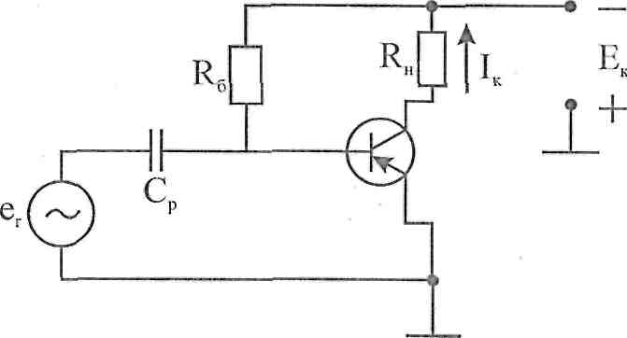
Рис. 2.1.1

Методические указания

- На рис. 2.1.1 полярность источника питания Ек соответствует усилительному каскаду с транзистором типа р − n − р (например, КТ 312Б), полярность источника Ек должна быть противоположной.
- Анализ работы усилительного каскада целесообразно проводить поочередно.
На семействе выходных характеристик транзистора I_{К} (U_{КЭ}) (рис. 2.1.2)
выделить область рабочих режимов, ограниченную значениями I_{к mах доп},
U_{кэ mаx доп} и линией максимально допустимой мощности, рассеиваемой на коллекторе, Р_{к mах доп}.
Линия Р_{к mах доп} строится, исходя из того, что
Р_{к mах доп} = I_{к доп} |U _{кэ} |,
откуда I_{к доп} = Р_{к mах доп}/ |U _{кэ} |
Значение P_{к max доп} приведено в табл. 2.1.1. Задаваясь различными значениями напряжения U_{кэ}, необходимо получить допустимые при этих напряжениях значения тока I_{кдоп}.
Резистор нагрузки R_{H} и цепь коллектор-эмиттер транзистора соединены последовательно. Резистор, включаемый последовательно в цепь коллектор-эмиттер, называется коллекторным резистором. В рассматриваемом усилительном каскаде резистор нагрузки является коллекторным резистором. По второму закону Кирхгофа
E_{к} = U_{кэ} + R_{н}I_{к}, (2.1)
вольтамперная характеристика коллекторного резистора I_{к}(U_{RН}) линейна. Вольтамперные характеристики транзистора (выходные характеристики) I_{к}(U_{кэ}) – нелинейны. Решение уравнения (2.1) может быть выполнено
графическим методом путем встречного построения ВАХ.
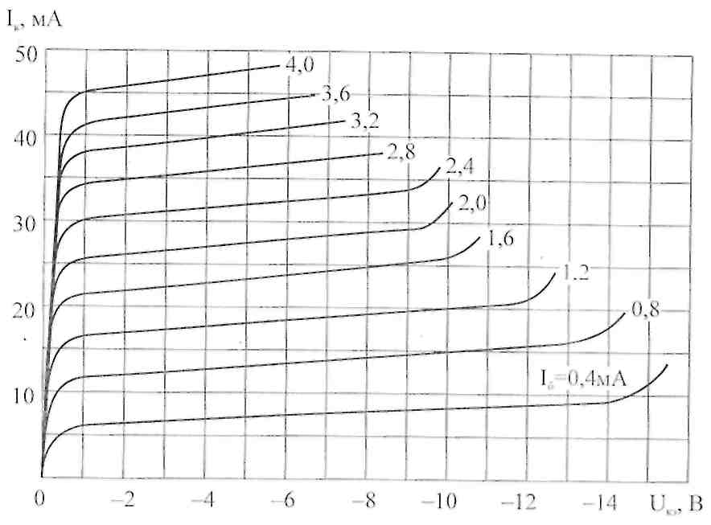
КТ 352Б (p-n-p) а)
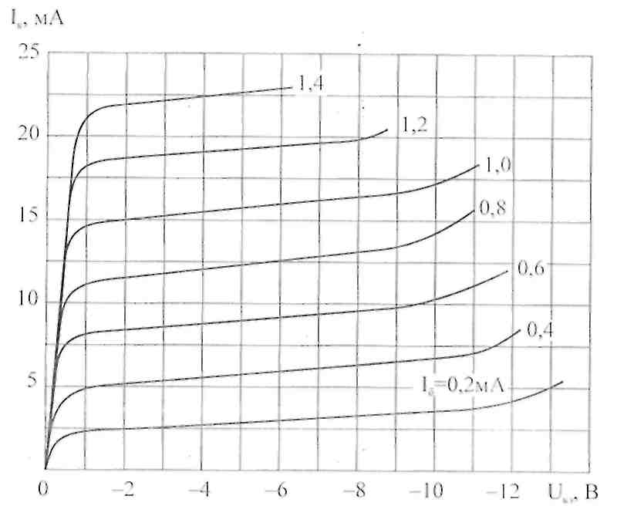
КТ 316А (p-n-p) б)

Рис. 2.1.2.
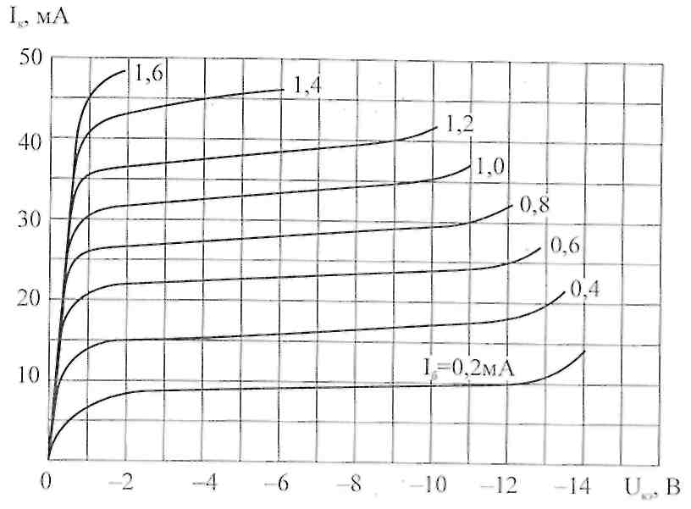
КТ 349А, КТ 351В (p-n-p) в)
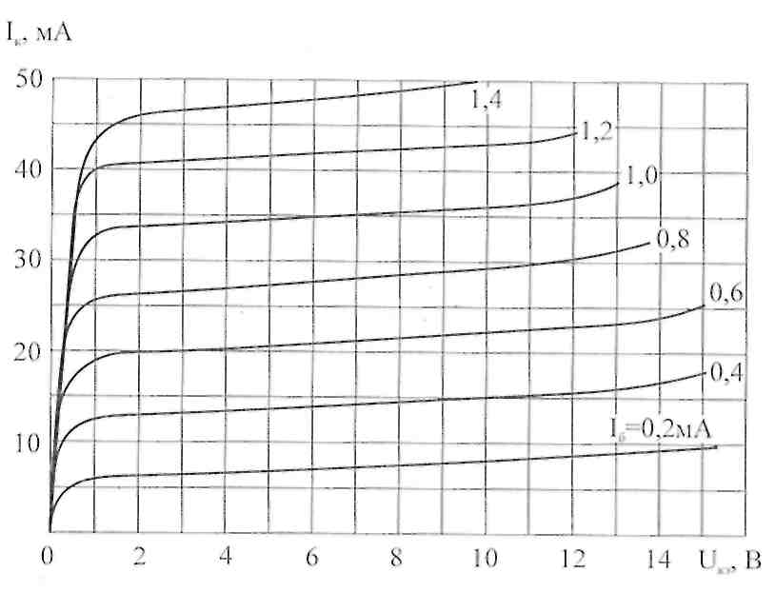
КТ 312Б (n-p-n) г)
Рис. 2.1.2.

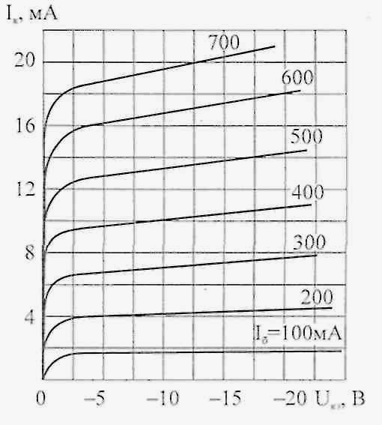
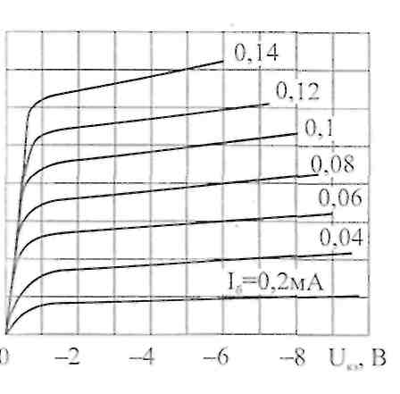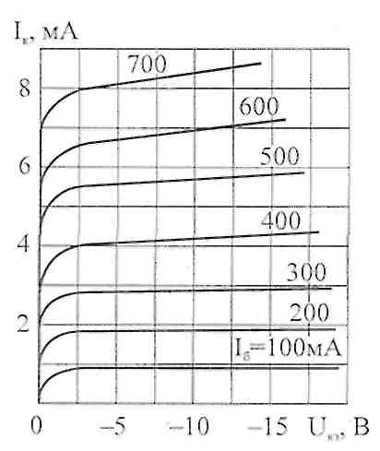

КТ 343В (p-n-p) д) КТ 301Ж (n-p-n) е) КТ 301А (n-p-n) ж)

Рис. 2.1.2.

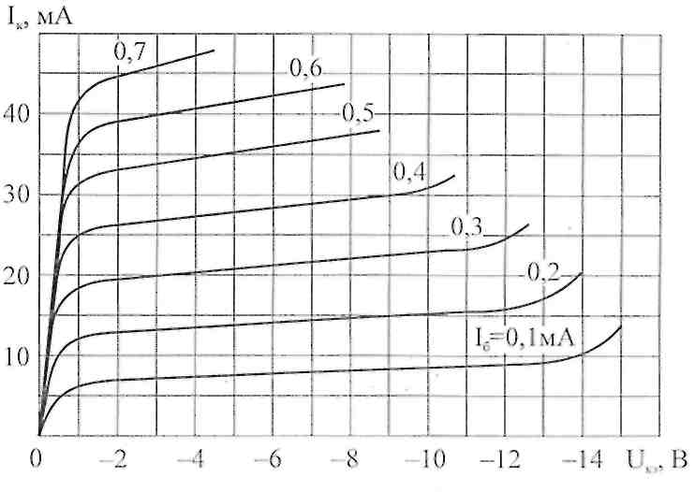
КТ 352А (p-n-p) з)
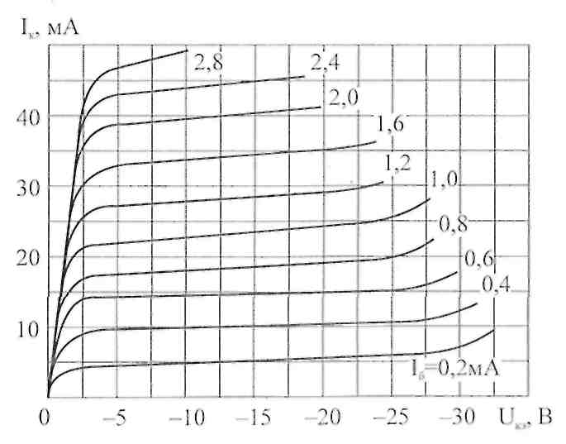
КТ 351А (p-n-p) и)
Рис. 2.1.2.
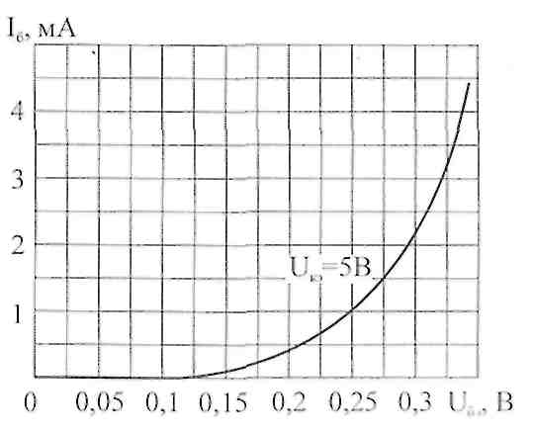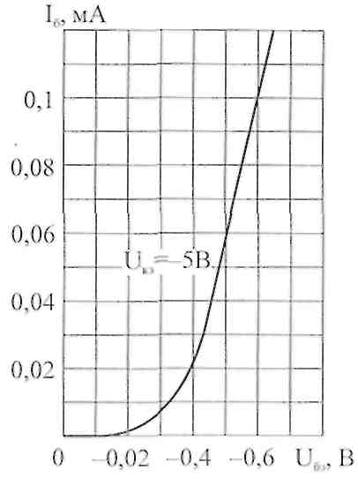
КТ 312Б а) КТ 343В б)
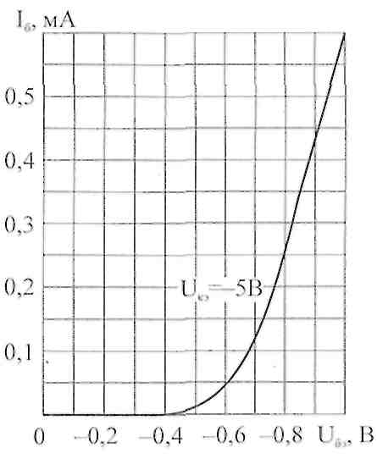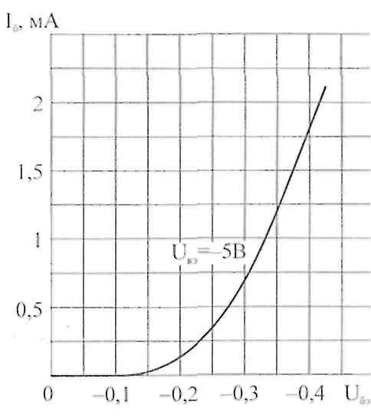 В

КТ 301А, КТ 301Ж в) КТ 316Д, КТ349А, КТ 351В,
КТ 352А, КТ 351А г)

Рис. 2.1.3
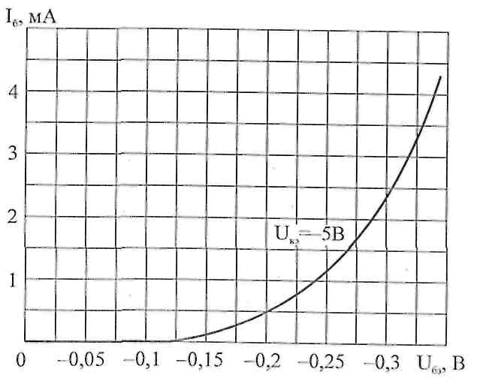
КТ 316А д)
Рис. 2.1.3.

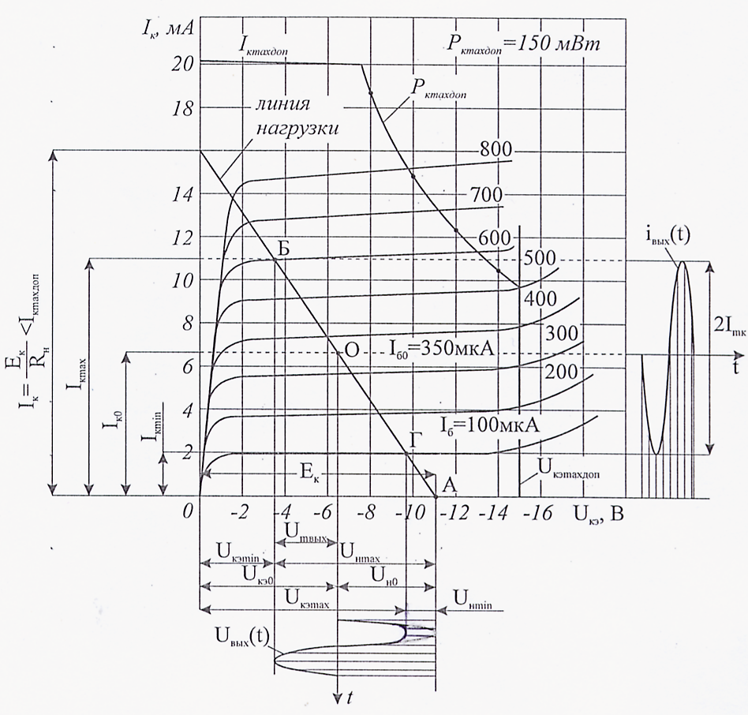
Рис. 2.1.4

Нелинейные вольтамперные характеристики транзистора (рис. 2.1.4) построены из начала координат. Для решения уравнения (2.1) методом встречного построения вольтамперных характеристик от начала координат по горизонтальной оси следует отложить значение Е_{к} (оно всегда должно быть меньше максимально допустимого коллекторного напряжения Е_{к} < U_{кэ mах доп}) и из точки А построить вольтамперную характеристику коллекторного резистора R_{H}. Эта вольтамперная характеристика может быть построена по двум точкам, определяемым из соотношения
$Ι_{к}=\frac{Ε_{к}−U_{\text{кэ}}}{R_{Н}}$.
Первая точка при U_{кэ} = 0 $Ι_{к}=\frac{Ε_{к}}{R_{Н}}$; вторая − при I_{кэ} = 0 U_{кэ} = Е_{к} (точка А).
Вольтамперную характеристику коллекторного резистора принято называть линией нагрузки.
Линия нагрузки не должна выходить за пределы области рабочих режимов, то есть она должна лежать левее линии Р_{к mах доп} и должно выполняться следующее условие
$\frac{Ε_{к}}{R_{Н}}≥Ι_{к\text{max}\text{доп}}$.
Точки пересечения линии нагрузки, с выходными характеристиками транзистора, дают решение уравнения (2.1) при различных значениях тока базы I_{б}.
На линии нагрузки необходимо выбрать положение точки покоя (точки 0), спроецировать ее на горизонтальную ось и определить границы изменения выходного напряжения.
Для уменьшения нелинейных искажений положение точки покоя следует выбрать так, чтобы значения U_{кэ min} = U_{кэ0} − U_{mвых} (точка Б) и
U_{кэ} max = U_{кэ0} + U_{mвых} (точка Г) лежали в пределах линейной части коллекторных (выходных) характеристик транзистора.
По выходной вольтамперной характеристике, проходящей через точку 0, определяется ток покоя базы I_{б0}.
Далее определяются пределы изменения коллекторного тока и тока базы.
Проекции точек Б и Г на вертикальную ось определяют максимальное I_{кmах} и минимальное I_{кmin} значения коллекторного (выходного) тока. Амплитуда переменной составляющей коллекторного тока
$Ι_{\text{тк}}=\frac{Ι_{к\text{max}}−Ι_{к\text{min}}}{2}$.
Проекция точки 0 дает значение постоянной составляющей коллекторного тока.
Максимальное I_{бmах} и минимальное I_{бmin} значения тока базы определяются по вольтамперным характеристикам, проходящим через точки Б и Г (на рис. 2.1.4 I_{бmах} = 600 мкА, I_{бmin} = 100 мкА). По значениям I_{бmах} и I_{бmin} определяется амплитуда переменной составляющей тока базы

По значению тока I_{б0} определяется положение точки покоя 0 на входной характеристике транзистора (рис. 2.1.5).
Так как входные характеристики I_{б}(U_{бэ}) мало зависят от коллекторного напряжения U_{кэ}, то в качестве входной обычно принимают усредненную характеристику или входную характеристику при U_{кэ} = − 5 В.
Значение I_{бmax} определяет положение точки Б, a I_{бmin} − точки Г. Проекция точки 0 на ось напряжений определяет постоянную составляющую входного напряжения U_{бэ0}. Проекции точек Б и Г − максимальное и минимальное значения напряжения U_{бэ max} и U_{бэ min}. Амплитуда переменной составляющей входного напряжения

$U_{\text{mвх}}=U_{\text{mбэ}}=\frac{U_{\text{бэ}\text{max}}−U_{\text{бэ}\text{min}}}{2}$
На рис. 2.1.4 и 2.1.5 показаны графики выходных и входных напряжений U_{вых}, U_{вх} и токов I_{вых}, I_{вх}.
Резистор R_{б}, включенный в цепь базы, определяет положение точки покоя, то есть являет значение тока базы в момент отсутствия входного сигнала.
По второму закону Кирхгофа в режиме покоя

$E_{к}=R_{б}I_{б0}+\left|U_{\text{бэ}0}\right|$, (2.2)
отсюда
$R_{б}=\frac{E_{к}−\left|U_{\text{бэ}0}\right|}{I_{б0}}$.
Коэффициент усиления по напряжению определяется, как отношение амплитуды составляющей напряжения на выходе U_{mвых} к амплитуде переменной составляющей напряжения на входе U
$K_{U}=\frac{U_{\text{mвых}}}{U_{\text{mвх}}}$. (2.3)
Коэффициент усиления по току определяется, как соотношение амплитуды переменной составляющей тока нагрузки к амплитуде переменной составляющей тока на входе:
$K_{I}=\frac{I_{\text{mвых}}}{I_{\text{mвх}}}=\frac{I_{\text{mk}}}{I_{\text{mб}}}$. (2.4)

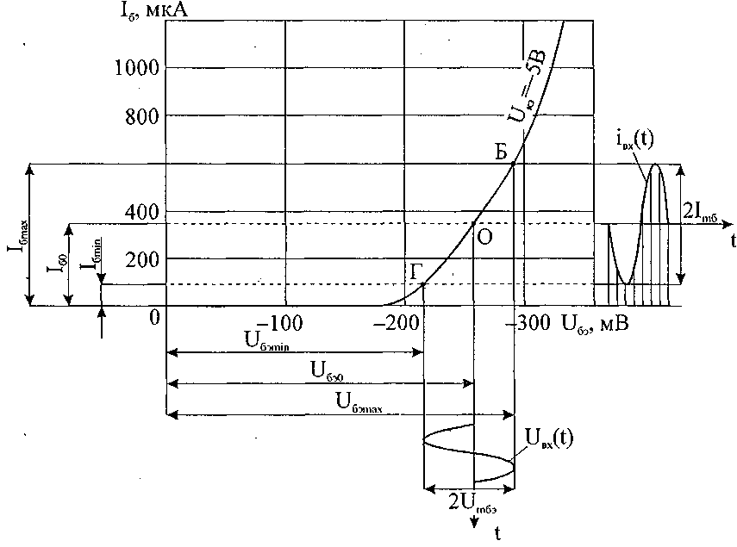
Рис. 2.1.5
Коэффициент усиления по току определяется, как соотношение амплитуды переменной составляющей тока нагрузки к амплитуде переменной составляющей тока на входе:
$K_{I}=\frac{I_{\text{mвых}}}{I_{\text{mвх}}}=\frac{I_{\text{mk}}}{I_{\text{mб}}}$. (2.5)
Коэффициент усиления по мощности определяется по формуле
$K_{P}=K_{U}⋅K_{I}$. (2.6)
Емкость разделительного конденсатора С_{Р} определяется, исходя из того, что емкостное сопротивление на низшей частоте усиления должно быть намного меньше (раз в десять) входного сопротивления, то есть
$$\frac{1}{2{πf}_{\text{min}}C_{P}}=\frac{1}{\text{10}}R_{\text{вх}}$$
или
$С_{Р}=\frac{\text{10}}{2{πf}_{\text{min}}R_{\text{вх}}}$.
Входное сопротивление
$R_{\text{вх}}=\frac{U_{\text{mвх}}}{I_{\text{mвх}}}=\frac{U_{\text{mбэ}}}{I_{\text{mб}}}$.

ЗАДАЧА 2

Расчет трехфазного силового трансформатора

Трехфазный двухобмоточный трансформатор характеризуется следующими величинами: мощностью S; высшим линейным напряжением U_{ВН}; низшим линейным напряжением U_{НН}; мощностью потерь холостого хода P₀; мощностью потерь короткого замыкания P_{K}; напряжением короткого замыкания U_{к}; током холостого хода i₀; коэффициентом полезного действия η, определенным при коэффициенте нагрузки β = 1 и cosφ₂ = 0,8; параметрами упрощенной схемы замещения r_{к} и х_{к}; параметрами намагничивания ветвей r_{m} и х_{m}.
Числовые значения заданных величин, схема соединения обмоток и номера пунктов задания, подлежащих выполнению, указаны в табл. 2.2.1.
Задание. Сформулировать условие задачи для своего варианта и выполнить следующее:
- Начертите схему трансформатора;
- Определите номинальные токи в обмотках трансформатора;
- Определите коэффициенты трансформации фазных и линейных напряжений;
- Определите мощность потерь холостого хода P₀;
- Определите мощность потерь короткого замыкания P_{к};
- Определите параметры упрощенной схемы замещения трансформатора, активное и реактивное сопротивления фазы первичной и вторичной обмоток, полагая, что $r_{1}=r_{1}^{'}=r_{k}2$ и $x_{1}=x_{2}^{'}=x_{k}2$;
- Начертите Т-образную схему замещения трансформатора и определите ее параметры
- Начертите упрощенную схему замещения трансформатора;
- Постройте векторную диаграмму для упрощенной схемы замещения при значении коэффициента нагрузки β = 0,75 и cosφ₂ = 0,8 (φ₂ > 0);
- Постройте векторную диаграмму для упрощенной схемы замещения при β = 1 и cosφ₂ = 0,8 (φ₂ > 0);
- Определите процентное изменение вторичного напряжения ΔU₂ при значениях коэффициента нагрузки β: 0,25; 0,50; 0,75; 1,0 и cosφ₂ = 0,8 (φ₂ > 0 и φ₂ < 0);
- Определите максимальное значение КПД трансформатора;
- Определите КПД трансформатора при значениях коэффициента нагрузки β: 0,25; 0,50; 0,75; 1,0 и cosφ₂ = 0,8;
- Постройте графики семейства внешних характеристик U₂ (β) трансформатора при значениях коэффициента мощности нагрузки cosφ₂: 0,5; 0,8 (при φ₂ > 0 и φ₂ < 0);
- Постройте в общей системе координатных осей графики зависимостей напряжения U₂ на зажимах вторичной обмотки и коэффициента полезного действия η от коэффициента нагрузки β. Вычисления произведите для β: 0,25; 0,50; 0,75; 1,0 при cosφ₂ = 0,8 (φ₂ > 0 и φ₂ < 0);
- Определите напряжение U₂ на зажимах вторичной обмотки и КПД η трансформатора при значениях коэффициента нагрузки β: 0,25; 0,50; 0,75; 1,0 и cosφ₂ = 0,8 (φ₂ > 0). Постройте графики зависимостей U₂(β) и η(β);
- Определите характер нагрузки (φ₂ = ?), при котором напряжение U₂ на зажимах вторичной обмотки не зависит от коэффициента нагрузки β, и для этого случая постройте график зависимости η(β) при изменении β от 0 до 1 через 0,25;
- Определите значения КПД η трансформатора при значениях коэффициента нагрузки β: 0,25; 0,50; 0,75; 1,0 и cosφ₂ = 0,8 и постройте графики зависимости η(β);
- Определите напряжение U₂ на зажимах вторичной обмотки и КПД η трансформатора при значениях коэффициента нагрузки β: 0,25; 0,50; 0,75; 1,0 и cos φ₂ = 0,8 (φ₂ < 0). Постройте в общей системе координатных осей графики зависимостей U₂(β) и η(β).

Таблица 2.2.1

Схема соединения обмоток − Y/Y, Y/Δ (см. примечание)
Вариант | Тип транс-форматора | S, кВа | U, кВ |  | Р₀, кВт | Р_{к}, кВт | U_{к}, % | I₀,%
Вариант | Тип транс-форматора | S, кВа | ВН | НН
1 | ТМ | 160 | 35 | 0,4 | 0,610 | 2,800 | 6,6 | 2,4
2 | ТМ | 100 | 6,3 | 0,4 | 0,330 | 2,100 | 4,6 | 2,6
3 | ТМ | 63 | 6,3 | 0,4 | 0,360 | 1,350 | 4,7 | 4,5
4 | ТМ | 10 | 6 | 0,4 | 0,105 | 0,335 | 5,5 | 10,0
5 | ТМ | 20 | 10 | 0,4 | 0,220 | 0,600 | 5,5 | 10,0
6 | ТМ | 30 | 6,3 | 0,4 | 0,250 | 0,850 | 5,5 | 8,0
7 | ТМ | 50 | 6,3 | 0,525 | 0,350 | 1,325 | 5,5 | 7,0
8 | ТМ | 180 | 35 | 10,5 | 1,50 | 4,100 | 5,5 | 8,0
9 | ТМ | 100 | 10 | 0,525 | 0,730 | 2,400 | 5,5 | 7,5
10 | ТМ | 180 | 6,3 | 0,525 | 1,00 | 4,000 | 5,5 | 6,0
11 | ТМ | 25 | 6,3 | 0,4 | 0,105 | 0,600 | 4,5 | 3,2
12 | ТМ | 40 | 6,3 | 0,23 | 0,240 | 0,880 | 4,5 | 4,5
13 | ТМ | 40 | 10 | 0,4 | 0,160 | 0,940 | 4,6 | 3,0
14 | ТМ | 63 | 6,3 | 0,4 | 0,360 | 1,350 | 4,7 | 4,5
15 | ТМ | 100 | 6,3 | 0,4 | 0,330 | 2,100 | 4,6 | 2,6
16 | ТМ | 100 | 35 | 0,4 | 0,430 | 2,100 | 6,6 | 4,16
17 | ТМ | 160 | 35 | 0,4 | 0,610 | 2,800 | 6,6 | 2,4
18 | ТМ | 250 | 10 | 0,4 | 1,050 | 3,900 | 4,6 | 3,0
19 | ТМ | 250 | 35 | 0,4 | 0,960 | 3,900 | 6,6 | 2,3
20 | ТМ | 320 | 10 | 0,525 | 1,050 | 4,650 | 4,5 | 5,5
21 | ТМ | 1 000 | 10 | 0,4 | 2,45 | 12,2 | 5,5 | 1,4
22 | ТМ | 1 600 | 10 | 0,4 | 3,30 | 18,0 | 5,5 | 1,3
23 | ТМ | 1 000 | 35 | 0,4 | 2,75 | 12,2 | 6,5 | 1,5
24 | ТМ | 1 600 | 35 | 0,4 | 3,65 | 18,0 | 6,5 | 1,4

Продолжение таблицы 2.2.1
Вариант |  | Тип транс-форматора |  | S, кВа |  | U, кВ |  |  |  |  | Р₀, кВт |  |  | Р_{к}, кВт |  |  |  | U_{к}, % |  | I₀,%
 |  |  |  |  |  | ВН |  | НН
25 |  | ТМ |  | 2 500 |  | 10 |  | 0,4 |  |  | 4,60 |  |  | 25,0 |  |  |  | 5,5 |  | 1,0
26 |  | ТМ |  | 2 500 |  | 35 |  | 0,4 |  |  | 5,10 |  |  | 25,0 |  |  |  | 6,5 |  | 1,2
27 |  | ТМ |  | 1 000 |  | 10 |  | 0,23 |  |  | 2,45 |  |  | 12,8 |  |  |  | 5,5 |  | 1,4
28 |  | ТМ |  | 1 600 |  | 10 |  | 0,23 |  |  | 3,30 |  |  | 18,9 |  |  |  | 5,5 |  | 1,3
29 |  | ТМ |  | 1 000 |  | 35 |  | 0,23 |  |  | 2,75 |  |  | 12,8 |  |  |  | 6,5 |  | 1,5
30 |  | ТМ |  | 1 600 |  | 35 |  | 0,23 |  |  | 3,65 |  |  | 18,9 |  |  |  | 6,5 |  | 1,4
31 |  | ТМ |  | 25 |  | 10 |  | 0,4 |  |  | 0,13 |  |  | 0,6 |  |  |  | 4,5 |  | 3,2
32 |  | ТМ |  | 25 |  | 6 |  | 0,4 |  |  | 0,13 |  |  | 0,69 |  |  |  | 4,7 |  | 3,3
33 |  | ТМ |  | 30 |  | 6,3 |  | 0,4 |  |  | 0,25 |  |  | 0,85 |  |  |  | 5,5 |  | 8
34 |  | ТМ |  | 30 |  | 10 |  | 0,4 |  |  | 0,3 |  |  | 0,85 |  |  |  | 5,5 |  | 9
35 |  | ТМ |  | 40 |  | 6 |  | 0,4 |  |  | 0,175 |  |  | 0,88 |  |  |  | 4,5 |  | 3
36 |  | ТМ |  | 40 |  | 10 |  | 0,4 |  |  | 0,175 |  |  | 1 |  |  |  | 4,7 |  | 7
37 |  | ТМ |  | 56 |  | 6,3 |  | 0,4 |  |  | 0,525 |  |  | 0,35 |  |  |  | 1,325 |  | 5,5
38 |  | ТМ |  | 50 |  | 10 |  | 0,4 |  |  | 0,4 |  |  | 0,44 |  |  |  | 1,325 |  | 5,5
39 |  | ТМ |  | 63 |  | 6 |  | 0,4 |  |  | 0,24 |  |  | 1,28 |  |  |  | 4,5 |  | 2,8
40 |  | ТМ |  | 63 |  | 10 |  | 0,4 |  |  | 0,24 |  |  | 1,47 |  |  |  | 4,7 |  | 3
41 |  | ТМ |  | 63 |  | 20 |  | 0,4 |  |  | 0,245 |  |  | 1,28 |  |  |  | 5 |  | 4,43
42 |  | ТМ |  | 63 |  | 20 |  | 0,4 |  |  | 0,245 |  |  | 1,47 |  |  |  | 5,4 |  | 4,33
43 |  | ТМ |  | 100 |  | 6,3 |  | 0,525 |  |  | 0,6 |  |  | 2,4 |  |  |  | 5,5 |  | 6,5
44 |  | ТМ |  | 100 |  | 10 |  | 0,525 |  |  | 0,73 |  |  | 2,4 |  |  |  | 5,5 |  | 7,5
45 |  | ТМ |  | 100 |  | 6 |  | 0,4 |  |  | 0,33 |  |  | 1,97 |  |  |  | 4,5 |  | 2,6
46 |  | ТМ |  | 100 |  | 10 |  | 0,4 |  |  | 0,33 |  |  | 2,27 |  |  |  | 4,7 |  | 2,8
47 |  | ТМ |  | 35 |  | 10 |  | 0,4 |  |  | 0,42 |  |  | 1,97 |  |  |  | 6,5 |  | 2,6
48 |  | ТМ |  | 35 |  | 6 |  | 0,4 |  |  | 0,4 |  |  | 2,25 |  |  |  | 6,8 |  | 2,4
49 |  | ТМ |  | 160 |  | 6 |  | 0,4 |  |  | 0,51 |  |  | 2,65 |  |  |  | 1,5 |  | 2,4
50 |  | ТМ |  | 160 |  | 10 |  | 0,4 |  |  | 0,5 |  |  | 3,1 |  |  |  | 4,7 |  | 2,2
51 |  | ТМ |  | 160 |  | 10 |  | 0,4 |  |  | 0,5 |  |  | 3,1 |  |  |  | 6,5 |  | 2,4
52 |  | ТМФ |  | 160 |  | 10 |  | 0,69 |  |  | 0,51 |  |  | 2,65 |  |  |  | 4,5 |  | 2,4
53 |  | ТМФ |  | 160 |  | 10 |  | 0,69 |  |  | 0,5 |  |  | 3,1 |  |  |  | 6,8 |  | 2,2
54 |  | ТМ |  | 160 |  | 35 |  | 0,4 |  |  | 0,51 |  |  | 2,65 |  |  |  | 4,5 |  | 2,4
55 |  | ТМ |  | 160 |  | 35 |  | 0,69 |  |  | 0,5 |  |  | 3,1 |  |  |  | 4,7 |  | 2,3
56 |  | ТМ |  | 180 |  | 6,3 |  | 0,525 |  |  | 1 |  |  | 4 |  |  |  | 5,5 |  | 6
57 |  | ТМ |  | 180 |  | 10 |  | 0,4 |  |  | 0,6 |  |  | 2,7 |  |  |  | 5 |  | 2,9
58 |  | ТМ |  | 180 |  | 10 |  | 0,69 |  |  | 1,2 |  |  | 4,1 |  |  |  | 5,5 |  | 7
59 |  | ТМ |  | 250 |  | 6 |  | 0,4 |  |  | 0,74 |  |  | 3,7 |  |  |  | 6,5 |  | 2,3
60 |  | ТМ |  | 250 |  | 10 |  | 0,4 |  |  | 0,7 |  |  | 4,2 |  |  |  | 6,8 |  | 2,4
61 |  | ТМФ |  | 250 |  | 6 |  | 0,4 |  |  | 0,71 |  |  | 3,8 |  |  |  | 6,5 |  | 2,8
62 |  | ТМФ |  | 250 |  | 10 |  | 0,69 |  |  | 0,74 |  |  | 4,2 |  |  |  | 6,8 |  | 2,5
63 |  | ТМ |  | 250 |  | 35 |  | 0,4 |  |  | 0,9 |  |  | 3,7 |  |  |  | 6,5 |  | 2,3
64 |  | ТМ |  | 250 |  | 35 |  | 0,69 |  |  | 1 |  |  | 4,2 |  |  |  | 5 |  | 2,4
65 |  | ТМ |  | 250 |  | 35 |  | 0,525 |  |  | 0,69 |  |  | 4 |  |  |  | 6,8 |  | 2,3
66 |  | ТМ |  | 320 |  | 6,3 |  | 0,525 |  |  | 1,6 |  |  | 6,07 |  |  |  | 5,5 |  | 6
67 |  | ТМ |  | 320 |  | 10 |  | 0,525 |  |  | 1,9 |  |  | 6,02 |  |  |  | 5,5 |  | 7
68 |  | ТМ |  | 400 |  | 6 |  | 0,4 |  |  | 0,95 |  |  | 5,5 |  |  |  | 4,5 |  | 2,1
Продолжение таблицы 2.2.1

Вариант |  | Тип транс-форматора |  | S, кBa |  | U, кВ |  |  |  |  | Р₀, кВт |  |  | Р_{к}, кВт |  |  |  | U_{к}, % |  | I₀,%
 |  |  |  |  |  | ВН |  | НН
69 |  | ТМ |  | 400 |  | 10 |  | 0,4 |  |  | 0,9 |  |  | 5,9 |  |  |  | 4,6 |  | 2,2
70 |  | ТМ |  | 400 |  | 10 |  | 0,69 |  |  | 0,96 |  |  | 5.8 |  |  |  | 4,7 |  | 2,1
71 | ТМН |  | 400 |  | 10 |  | 0,4 |  |  | 0,95 |  |  | 5,5 |  |  |  | 4,5 |  | 2,1
72 | ТМН |  | 400 |  | 6 |  | 0,4 |  |  | 0,9 |  |  | 5,9 |  |  |  | 4,6 |  | 2,3
73 | ТМН |  | 400 |  | 10 |  | 0,69 |  |  | 0,92 |  |  | 5,9 |  |  |  | 4,6 |  | 2,1
74 | ТМН |  | 400 |  | 35 |  | 0,9 |  |  | 1,2 |  |  | 5,5 |  |  |  | 6,5 |  | 2,1
75 | ТМФ |  | 630 |  | 10 |  | 0,4 |  |  | 0,9 |  |  | 5,9 |  |  |  | 6,5 |  | 2,3
76 | ТМФ |  | 630 |  | 10 |  | 0,525 |  |  | 0,98 |  |  | 5,7 |  |  |  | 6,4 |  | 2,5
77 | ТМН |  | 630 |  | 35 |  | 0,6 |  |  | 1,5 |  |  | 4,2 |  |  |  | 6,2 |  | 2,8
78 | ТМН |  | 630 |  | 35 |  | 0,525 |  |  | 2 |  |  | 2,8 |  |  |  | 6 |  | 6,5
79 | ТМН |  | 630 |  | 35 |  | 0,4 |  |  | 1,9 |  |  | 3,1 |  |  |  | 5,5 |  | 6
80 | ТМ |  | 25 |  | 10 |  | 0,4 |  |  | 0,13 |  |  | 0,6 |  |  |  | 4,5 |  | 3,2
81 | ТМ |  | 25 |  | 6 |  | 0,4 |  |  | 0,13 |  |  | 0,69 |  |  |  | 4,7 |  | 3,3
82 | ТМ |  | 30 |  | 6,3 |  | 0,4 |  |  | 0,25 |  |  | 0,85 |  |  |  | 5,5 |  | 8
83 | ТМ |  | 30 |  | 10 |  | 0,4 |  |  | 0,3 |  |  | 0,85 |  |  |  | 5,5 |  | 9
84 | ТМ |  | 40 |  | 6 |  | 0,4 |  |  | 0,175 |  |  | 0,88 |  |  |  | 4,5 |  | 3
85 | ТМ |  | 40 |  | 10 |  | 0,4 |  |  | 0,175 |  |  | 1 |  |  |  | 4,7 |  | 7
86 | ТМ |  | 56 |  | 6,3 |  | 0,4 |  |  | 0,525 |  |  | 0,35 |  |  |  | 1,325 |  | 5,5
87 | ТМ |  | 50 |  | 10 |  | 0,4 |  |  | 0,4 |  |  | 0,44 |  |  |  | 1,325 |  | 5,5
88 | ТМ |  | 63 |  | 6 |  | 0,4 |  |  | 0,24 |  |  | 1,28 |  |  |  | 4,5 |  | 2,8
89 | ТМ |  | 63 |  | 10 |  | 0,4 |  |  | 0,24 |  |  | 1,47 |  |  |  | 4,7 |  | 3
90 | ТМ |  | 63 |  | 20 |  | 0,4 |  |  | 0,245 |  |  | 1,28 |  |  |  | 5 |  | 4,43
91 | ТМ |  | 63 |  | 20 |  | 0,4 |  |  | 0,245 |  |  | 1,47 |  |  |  | 5,4 |  | 4,33
92 | ТМ |  | 100 |  | 6,3 |  | 0,525 |  |  | 0,6 |  |  | 2,4 |  |  |  | 5,5 |  | 6,5
93 | ТМ |  | 100 |  | 10 |  | 0,525 |  |  | 0,73 |  |  | 2,4 |  |  |  | 5,5 |  | 7,5
94 | ТМ |  | 100 |  | 6 |  | 0,4 |  |  | 0,33 |  |  | 1,97 |  |  |  | 4,5 |  | 2,6
95 | ТМ |  | 100 |  | 10 |  | 0,4 |  |  | 0,33 |  |  | 2,27 |  |  |  | 4,7 |  | 2,8
96 | ТМ |  | 35 |  | 10 |  | 0,4 |  |  | 0,42 |  |  | 1,97 |  |  |  | 6,5 |  | 2,6
97 | ТМ |  | 35 |  | 6 |  | 0,4 |  |  | 0,4 |  |  | 2,25 |  |  |  | 6,8 |  | 2,4
98 | ТМ |  | 160 |  | 6 |  | 0,4 |  |  | 0,51 |  |  | 2,65 |  |  |  | 1,5 |  | 2,4
99 | ТМ |  | 160 |  | 10 |  | 0,4 |  |  | 0,5 |  |  | 3,1 |  |  |  | 4,7 |  | 2,2
100 | ТМ |  | 160 |  | 10 |  | 0,4 |  |  | 0,5 |  |  | 3,1 |  |  |  | 6,5 |  | 2,4
101 | ТМФ |  | 160 |  | 10 |  | 0,69 |  |  | 0,51 |  |  | 2,65 |  |  |  | 4,5 |  | 2,4
102 | ТМФ |  | 160 |  | 10 |  | 0,69 |  |  | 0,5 |  |  | 3,1 |  |  |  | 6,8 |  | 2,2
103 | ТМ |  | 160 |  | 35 |  | 0,4 |  |  | 0,51 |  |  | 2,65 |  |  |  | 4,5 |  | 2,4
104 | ТМ |  | 160 |  | 35 |  | 0,69 |  |  | 0,5 |  |  | 3,1 |  |  |  | 4,7 |  | 2,3
105 | ТМ |  | 180 |  | 6,3 |  | 0,525 |  |  | 1 |  |  | 4 |  |  |  | 5,5 |  | 6
106 | ТМ |  | 180 |  | 10 |  | 0,4 |  |  | 0,6 |  |  | 2,7 |  |  |  | 5 |  | 2,9
107 | ТМ |  | 180 |  | 10 |  | 0,69 |  |  | 1,2 |  |  | 4,1 |  |  |  | 5,5 |  | 7
108 | ТМ |  | 250 |  | 6 |  | 0,4 |  |  | 0,74 |  |  | 3,7 |  |  |  | 6,5 |  | 2,3
109 | ТМ |  | 250 |  | 10 |  | 0,4 |  |  | 0,7 |  |  | 4,2 |  |  |  | 6,8 |  | 2,4
110 | ТМФ |  | 250 |  | 6 |  | 0,4 |  |  | 0,71 |  |  | 3,8 |  |  |  | 6,5 |  | 2,8
111 | ТМФ |  | 250 |  | 10 |  | 0,69 |  |  | 0,74 |  |  | 4,2 |  |  |  | 6,8 |  | 2,5
112 | ТМ |  | 250 |  | 35  Продолжение 35 |  | 0,4 |  |  | 0,9 |  |  | 3,7 |  |  |  | 6,5 |  | 2,3
Продолжение таблицы 2.2.1

Вариант | Тип транс-форматора |  | S, кВа |  | U, кВ |  |  |  |  |  |  | Р₀, кВт |  |  |  | Р_{к}, кВт | U_{к}, % |  | I₀,%
Вариант |  |  |  |  | ВН |  |  |  | НН
113 | ТМ |  | 250 |  | 35 |  |  |  | 0,69 |  |  | 1 |  |  |  | 4,2 | 5 |  | 2,4
114 | ТМ |  | 250 |  | 35 |  |  |  | 0,525 |  |  | 0,69 |  |  |  | 4 | 6,8 |  | 2,3
115 | ТМ |  | 320 |  | 6,3 |  |  |  | 0,525 |  |  | 1,6 |  |  |  | 6,07 | 5,5 |  | 6
116 | ТМ |  | 320 |  | 10 |  |  |  | 0,525 |  |  | 1,9 |  |  |  | 6,02 | 5,5 |  | 7
117 | ТМ |  | 400 |  | 6 |  |  |  | 0,4 |  |  | 0,95 |  |  | 5,5 |  | 4,5 |  | 2,1
118 | ТМ |  | 400 |  | 10 |  |  |  | 0,4 |  |  | 0,9 |  |  | 5,9 |  | 4,6 |  | 2,2
119 | ТМ |  | 400 |  | 10 |  |  |  | 0,69 |  |  | 0,96 |  |  | 5,8 |  | 4,7 |  | 2,1
120 | ТМН |  | 400 |  | 10 |  |  |  | 0,4 |  |  | 0,95 |  |  | 5,5 |  | 4,5 |  | 2,1
121 | ТМН |  | 400 |  | 6 |  |  |  | 0,4 |  |  | 0,9 |  |  | 5,9 |  | 4,6 |  | 2,3
122 | ТМН |  | 400 |  | 10 |  |  |  | 0,69 |  |  | 0,92 |  |  | 5,9 |  | 4,6 |  | 2,1
123 | ТМН |  | 400 |  | 35 |  |  |  | 0,9 |  |  | 1,2 |  |  | 5,5 |  | 6,5 |  | 2,1
124 | ТМФ |  | 630 |  | 10 |  |  |  | 0,4 |  |  | 0,9 |  |  | 5,9 |  | 6,5 |  | 2,3
125 | ТМФ |  | 630 |  | 10 |  |  |  | 0,525 |  |  | 0,98 |  |  | 5,7 |  | 6,4 |  | 2,5
126 | ТМН |  | 630 |  | 35 |  |  |  | 0,6 |  |  | 1,5 |  |  | 4,2 |  | 6,2 |  | 2,8
127 | ТМН |  | 630 |  | 35 |  |  |  | 0,525 |  |  | 2 |  |  | 2,8 |  | 6 |  | 6,5
128 | ТМН |  | 630 |  | 35 |  |  |  | 0,4 |  |  | 1,9 |  |  | 3,1 |  | 5,5 |  | 6

Примечание: чётные варианты − схема соединения Y/Y, нечётные − Y/Δ.

Пример расчета
Для трехфазного двухобмоточного трансформатора ТМ-63/10, технические данные которого приведены в таблице 2.2.2, определить:
- номинальные токи в обмотках;
- коэффициент трансформации (n) фазных и линейных напряжений;
- начертить Т-образную схему замещения и определить ее параметры;
- определить процентное изменение вторичного напряжения U₂ при значениях коэффициента нагрузки β = 0,25; 0,5; 0,75; 1,0
и cosφ₂ = 0,8 (φ₂ > 0, φ₂ < 0);
- используя данные п. 4, построить внешние характеристики трансформатора U₂(β) при cos φ₂ = 0,8 (φ₂ > 0, φ₂ < 0) и β = 0,25; 0,50; 0,75; 1,0;
- определить КПД трансформатора (η) и построить график η(β) при значениях коэффициента нагрузки β = 0,1; 0,25; 0,50; 0,75; 1,0 и cosφ₂ = 0,8.
Таблица 2.2.2

Тип транс-форматора | S_{н}, кВа | U_{1Н}, кВ | U_{2Н}, кВ | Р₀, Вт | Р_{к}, Вт | U_{к}, % | I₀. % | η,% | Способ  соединения  обмоток
ТМ-63/10 | 63 | 10 | 400 | 265 | 1 280 | 5,5 | 2,8 | 98 | Y/Δ
Решение:
1. Определяем номинальные токи в обмотках трансформатора.
Под номинальными токами I_{1Н}, I_{2Н} понимаются линейные токи независимо от схемы соединения обмоток, а под номинальным напряжением − линейные напряжения на зажимах трансформатора в режиме холостого хода.
Номинальная мощность определяется независимо от схемы соединения обмоток:
$S_{Н}=\sqrt{3}U_{1Н}I_{1Н}=\sqrt{3}U_{2Н}I_{2Н}$. (2.7)
Используя соотношение (2.7), определяем номинальные токи
$I_{1Н}=\frac{S_{Н}}{\sqrt{3}U_{1Н}}=\frac{\text{63}⋅{\text{10}}^{3}}{\sqrt{3}⋅\text{10}⋅{\text{10}}^{3}}=3,\text{64}$ А,
$I_{2Н}=\frac{S_{Н}}{\sqrt{3}U_{2Н}}=\frac{\text{63}⋅{\text{10}}^{3}}{\sqrt{3}⋅\text{400}}=\text{91}$ А.
2. Определяем коэффициент трансформации фазных и линейных напряжений.
Коэффициент трансформации − это отношение действующего значения напряжения первичной обмотки к действующему значению напряжения вторичной обмотки трансформатора
$n=\frac{U_{1}}{U_{2}}$. (2.8)
Определяем коэффициент трансформации линейных напряжений
$n_{л}=\frac{U_{1Н}}{U_{2Н}}=\frac{\text{10} \text{000}}{\text{400}}=\text{25}$.
Для определения коэффициента трансформации фазных напряжений необходимо знать фазные напряжения U_{lф}, U_{2ф}. Так как первичная обмотка соединена «звездой», то напряжение на фазе первичной обмотки будет
$U_{1ф}=\frac{U_{1Н}}{\sqrt{3}}=\frac{\text{10} \text{000}}{\sqrt{3}}=\text{5780}$ В.
Из условия соединения вторичной обмотки «треугольником» имеем
$U_{2ф}=U_{2Н}=\text{400}$ В.
Коэффициент трансформации фазных напряжений
$n_{ф}=\frac{U_{1ф}}{U_{2ф}}=\frac{5 \text{780}}{\text{400}}=\text{14},\text{45}$.
3. Определяем параметры Т-образной схемы замещения.
Схема замещения трехфазных трансформаторов составляется только для одной фазы, поэтому для расчета ее параметров необходимо использовать фазные токи, напряжения, мощности.
Т-образная схема замещения приведена на рис 2.2.1.
Полагая, что $r_{1}=r_{2}^{'}=\frac{r_{k}}{2}$ и $x_{1}=x_{2}^{'}=\frac{x_{k}}{2}$, определяем активные и реактивные сопротивления первичной и вторичной обмоток трансформатора из соотношений:
$P_{k}=3I_{1ф}^{2}r_{k}$, (2.9)
$U_{k}\text{,\%}=\frac{Z_{k}⋅I_{1H}}{U_{1H}}⋅\text{100}=\frac{Z_{k}⋅S_{H}}{U_{1H}^{2}}⋅\text{100}$. (2.10)
Активные сопротивления обмоток
$r_{k}=r_{1}+r_{2}^{'}=\frac{P_{k}}{3I_{1ф}^{2}}=\frac{\text{1280}}{3⋅(3,\text{64})^{2}}=\text{32},2$ Ом,
$r_{1}=r_{2}^{'}=\frac{r_{k}}{2}=\frac{\text{32},2}{2}=\text{16},1$ Ом.
Полное сопротивление
$Z_{k}=\frac{U_{k}⋅U_{1H}^{2}}{\text{100}⋅S_{H}}=\frac{5,5⋅(\text{10} \text{000})^{2}}{\text{100}⋅\text{63000}}=\text{87},3$ Ом.
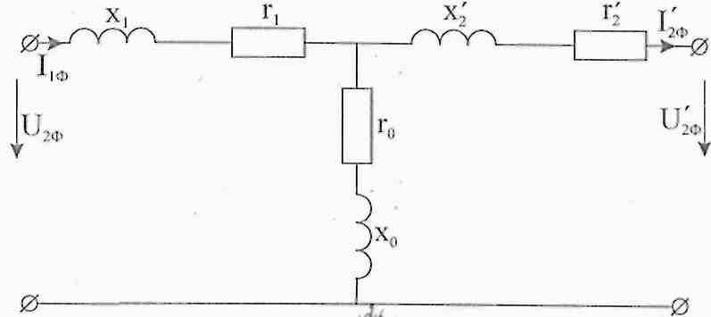

Рис. 2.2.1
Реактивное сопротивление обмоток
$x_{k}=x_{1}+x_{2}^{'}=\sqrt{Z_{k}^{2}−r_{k}^{2}}=\sqrt{(\text{87},3)^{2}−(\text{32},2)^{2}}=\text{81}$ Ом,
$x_{1}=x_{2}^{'}=\text{40},5$ Ом.
Находим параметры ветви намагничивания z₀, r₀, х₀.
Полное сопротивление
$z_{0}=\frac{U_{1ф}}{I_{o}}=\frac{5 \text{780}}{0,1}=\text{57} \text{800}$ Ом,
где $I_{0}=\frac{i_{0}}{\text{100}}⋅I_{1H}=\frac{2,8}{\text{100}}⋅3,\text{64}=0,1$ А − ток холостого хода.
Активное сопротивление находим, используя формулу мощности потерь холостого хода
$P_{0}=3I_{0}^{2}⋅r_{0}$. (2.11)
Имеем
$r_{0}=\frac{P_{0}}{3I_{0}^{2}}=\frac{\text{265}}{3⋅(0,1)^{2}}=8 \text{833},3$ Ом.
Реактивное сопротивление
$x_{0}=\sqrt{z_{0}^{2}−r_{0}^{2}}=\sqrt{\text{57} {\text{800}}^{2}−8 \text{833},3^{2}}=\text{57} \text{121}$ Ом.
4. Определяем процентное изменение вторичного напряжения, используя формулу
${ΔU}_{2}=β(U_{к\text{.}а\text{.}}\text{cos}ϕ_{2}+u_{к\text{.}р\text{.}}\text{sin}ϕ_{2})$, (2.12)
где U_{к.a.}, U_{к.р.} − соответственно активная и реактивная составляющие напряжения короткого замыкания, выраженные в %.
Находим U_{к.a.}, U_{к.p.}:
$U_{к\text{.}а\text{.}}=\frac{P_{к}}{S_{H}}⋅\text{100}=\frac{1 \text{280}}{\text{63}⋅{\text{10}}^{3}}⋅\text{100}=2,\text{03}\text{\%}$;
$U_{к\text{.}р\text{.}}=\sqrt{U_{k}^{2}−U_{к\text{.}а\text{.}}^{2}}=\sqrt{{5,5}^{2}−2,{\text{03}}^{2}}=5,\text{11}\text{\%}$.
Подставляя в формулу (2.11) полученные значения составляющих напряжения короткого замыкания и различные значения коэффициента нагрузки, получим значения ΔU₂. Результат расчета сводим в табл. 2.2.3

Таблица 2.2.3

β | 0,25 | 0,5 | 0,75 | 1,0
ΔU₂, % | 1,17 | 2,35 | 3,52 | 4,69 | φ₂ > 0
ΔU₂, % | -0,36 | -0,72 | -1,08 | -1,44 | φ₂ < 0

5. Для построения внешней характеристики трансформатора, определяющей зависимость изменения вторичного напряжения от коэффициента нагрузки, воспользуемся формулой
$U_{2}=U_{2H}\left(1−\frac{{ΔU}_{2}\text{,\%}}{\text{100}}\right)$. (2.13)
Результат расчета U₂, при различных β и cosφ₂ = 0,8 для случая φ₂ > 0 и φ₂ < 0 сводим в таблицу 2.2.4

Таблица 2.2.4

β | 0,25 | 0,5 | 0,75 | 1,0
U₂, % | 395,0 | 391,0 | 386,0 | 380 | φ₂ > 0
U₂, % | 401 | 403 | 404 | 406 | φ₂ < 0

Внешние характеристики трансформатора (рис. 2.2.2)

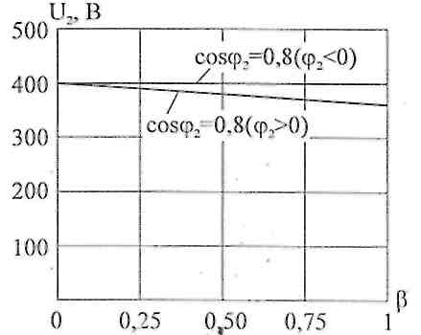

Рис. 2.2.2

6. Определяем КПД трансформатора, используя формулу
$η=\frac{{βS}_{H}⋅\text{cos}ϕ_{2}}{{βS}_{H}⋅\text{cos}ϕ_{2}+β^{2}P_{k}+P_{0}}$.
Результат расчета сводим в таблицу 2.2.5.

Таблица 2.2.5

β | 0,1 | 0,25 | 0,5 | 0,75 | 1,0
η | 0,947 | 0,973 | 0,977 | 0,985 | 0,980

График зависимости КПД трансформатора η от коэффициента нагрузки β (рис. 2.2.3).

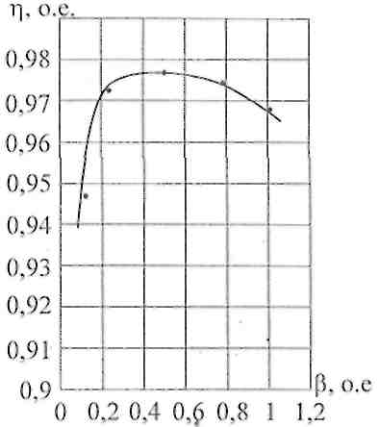

Рис. 2.2.3
ЗАДАЧА 3

Расчет электродвигателя постоянного тока

Двигатель постоянного тока параллельного возбуждения характеризуется следующими номинальными величинами: напряжением на зажимах двигателя U_{Н}; мощностью Р_{н}; частотой вращения n_{н}; током якоря I_{ЯH}; током обмотки возбуждения I_{ВН}; вращающим моментом М_{н}; током, потребляемым из сети I_{Н}; коэффициентом полезного действия η_{H}; сопротивлением цепи якоря r_{я}; сопротивлением обмотки возбуждения r_{в}; мощностью потерь в цепи якоря ΔР_{Я}; мощностью потерь в обмотке возбуждения ΔP_{в}.
Числовые значения заданных величин и номера пунктов задания, подлежащих выполнению, указаны в табл. 2.3.1 – 2.3.10.

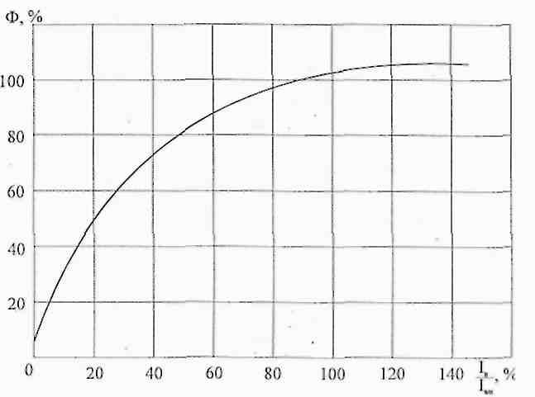
Рис. 2.3.1

Задание. Сформулировать условие задачи для своего варианта и выполнить следующее:
1. Начертите схему двигателя;
- Определите номинальный вращающий момент M_{Н};
- Определите КПД η_{Н} двигателя при номинальной нагрузке;
- Определите частоту вращения двигателя при статическом моменте сопротивления нагрузки М_{с} = 0,8М_{Н} и токе возбуждения I_{в} = 0,6I_{вн}. Воспользуйтесь зависимостью Ф(I_{В}), приведенной на рис. 2.3.1. Постройте графики естественной и искусственной механических характеристик;
- Определите пределы изменения частоты вращения двигателя при изменении величины добавочного сопротивления в цепи якоря r_{д} от 0 до 4 r_{я}, при статическом моменте сопротивления М_{с} =1,2М_{Н}. Постройте графики естественной и искусственной (при r_{д} = 4r_{я}) механических характеристик;
- Определите номинальную мощность двигателя;
- Определите энергию, потребляемую двигателем из сети в течение полутора часов;
- Определите сопротивление пускового реостата, выбранного из условия, что I_{п} = 2I_{H}, и, соответствующее этому току, значение пускового момента. Постройте графики естественной и искусственной (при введенном сопротивлении пускового реостата) механических характеристик;
- Постройте графики семейства механических характеристик двигателя, регулируемого реостатом в цепи возбуждения при постоянном моменте сопротивления равном номинальному, для значения сопротивления реостата в цепи возбуждения: 0; 0,5; 1,0 r_{д}. Определите пределы изменения частоты вращения. Определите также мощность потерь в обмотке якоря и цепи возбуждения при различных значениях сопротивления цепи возбуждения.
Указание: воспользуйтесь зависимостью Ф(I_{в}), приведенной на рис.2.3.1;
10. Определите сопротивление обмотки возбуждения;
11. Определите пределы изменения частоты вращения двигателя при изменении величины добавочного сопротивления в цепи якоря r_{д} от 0 до 6r_{я}, если статический момент сопротивления М_{с} = 1,4М_{H}. Постройте графики естественной и искусственной (при r_{д} = 6r_{я}) механических характеристик. Определите КПД η двигателя при r_{д} = 6r_{я} и М_{с} = 1,4М_{H};
12. Построите семейство механических характеристик n(М) при значениях тока возбуждения 1,0; 0,9; 0,8; 0,7; 0,6; I_{вн}. Определите коэффициент полезного действия при указанных значениях тока возбуждения, если статический момент сопротивления равен номинальному. Постройте график зависимости КПД от тока возбуждения.
Указание: воспользуйтесь зависимостью Ф(I_{в}), приведенной на рис. 2.3.l;
13. Постройте графики семейства механических характеристик n(M) при значениях добавочного сопротивления r_{д} в цепи якоря: 0; 1,0; 2,0; 3,0; 4,0r_{я}. Определите КПД двигателя при указанных значениях добавочного сопротивления, если статический момент сопротивления равен номинальному. Постройте график зависимости КПД η от частоты вращения n;
14. Определите частоту вращения двигателя при увеличении сопротивления цепи возбуждения на 40 % и статическом моменте сопротивления М_{С} = 0,7М_{H}. Постройте естественную и искусственную механические характеристики. Определите КПД двигателя в этом режиме;
15. Определите пределы изменения сопротивления r_{д} регулировочного реостата, включаемого в цепь якоря, для регулирования частоты вращения двигателя от n_{н} до 0,2 n_{н} при номинальном статическом моменте сопротивления;
16. Определите КПД двигателя при статическом моменте сопротивления равном номинальному и частотах вращения: 1,0; 0,8; 0,6; 0,4; 0,2n_{H}. Постройте график зависимости η(n) КПД от частоты вращения;
17. Рассчитайте частоту путем изменения сопротивления в цепи обмотки якоря в пределах от n_{н} до 0,5n_{н} при постоянной мощности на валу. Определите КПД двигателя при значениях частоты вращения: 1,0; 0,9; 0,8; 0,7; 0,6; 0,5 n_{н}. Постройте график зависимости КПД от частоты вращения η(n).

Методические указания

- При решении задачи реакция якоря не учитывается, а мощность механических и магнитных потерь принимается постоянной, равной мощности потерь в обмотке якоря в номинальном режиме.
- Механическая характеристика двигателя параллельного возбуждения линейна. Ее график может быть построен по двум точкам. Обычно, для построения графика механической характеристики, используют значения частот вращения холостого хода при некотором заданном моменте сопротивления нагрузки.
Частоту вращения двигателя удобно определять следующим образом. Выражение для электромеханической характеристики имеет вид:
$n_{H}=\frac{U−(r_{я}−r_{д})I_{я}}{С_{е}Ф}$, (2.14)
где U − напряжение на зажимах якоря; r_{я} − сопротивление обмотки якоря; r_{д} − добавочное сопротивление в цепи якоря; I_{я} − ток якоря; С_{е} − постоянная машины; Ф − магнитный поток.
В номинальном режиме добавочное сопротивление r_{д} в цепи якоря отсутствует, а напряжение на зажимах двигателя, ток якоря и магнитный поток имеют номинальные значения. Поэтому номинальная частота вращения определяется из выражения
$n_{H}=\frac{U_{H}−r_{я}I_{\text{ян}}}{С_{е}Ф_{Н}}$. (2.15)
Из соотношения $nn_{H}$ получим выражение, позволяющее определить частоту вращения для любого режима, используя номинальные данные:
$nn_{H}=\frac{U−(r_{я}−r_{д})I_{я}}{U_{H}−r_{я}I_{\text{ян}}}⋅\frac{Ф_{н}}{Ф}$. (2.16)
Поясним методику построения графика механической характеристики на примере.

Пример расчета
Двигатель постоянного тока параллельного возбуждения характеризуется следующими номинальными величинами: напряжением на зажимах U_{н} = 220 В, мощностью Р_{н} = 160 кВт, частотой вращения
n_{н} = 1 500 об/мин, током I_{н} = 808 А, сопротивлением обмотки якоря
r_{я} = 0,0046 Ом, сопротивлением обмотки возбуждения r_{в} = 28 Ом.
Постройте графики естественной и искусственной (при добавочном сопротивлении в цепи якоря r_{д} = 10r_{я}) механических характеристик.
Решение:
Для каждого из значений добавочного сопротивления (r_{д} = 0
и r_{д} = 10r_{я}) в цепи якоря определим частоты вращения для двух значений момента сопротивления нагрузки: М_{с} = 0 (холостой ход) и М_{с} =М_{Н}.
1. r_{д} = 0 (естественная характеристика).
При моменте сопротивления равном номинальному, ток якоря и частота вращения имеют номинальные значения I_{ЯH|} и n_{н}.
Определим номинальные значения момента М_{H} и тока якоря I_{ЯН}:
$M_{H}=9 \text{550}\frac{P_{H}}{n_{H}}=9 \text{550}\frac{\text{160}}{1 \text{500}}=1 \text{019}$ H.м;
$I_{\text{ян}}=I_{н}−I_{\text{вн}}=I_{н}−\frac{U_{H}}{r_{в}}=\text{808}−\frac{\text{220}}{\text{28}}=\text{800}$ А.
Определим частоту вращения в режиме холостого хода. Ток якоря в режиме холостого хода мал, но не равен нулю, так как имеют место механические и магнитные потери. Значение тока якоря I_{ЯХ} в режиме холостого хода может быть определено, исходя из того, что мощность механических и магнитных потерь принимается постоянной, равной мощности потерь в обмотке якоря в номинальном режиме (см. методические указания, п. 1).
Мощность потерь в обмотке якоря в номинальном режиме
${ΔP}_{\text{ян}}=I_{\text{ян}}^{2}⋅r_{я}={\text{800}}^{2}⋅0,\text{0046}=2 \text{944}$ Вт.
Ток якоря в режиме холостого хода
$I_{\text{ях}}=\frac{{ΔP}_{\text{ян}}}{U_{H}}=\frac{2 \text{944}}{\text{220}}=\text{13},\text{38}$ А.
Воспользовавшись выражением 2.16, учитывая, что U = U_{н} и Ф = Ф_{Н}, определим частоту вращения холостого хода:
$n_{x}=n_{H}\frac{U_{H}−r_{я}I_{\text{ях}}}{U_{H}−r_{я}I_{\text{ян}}}=1 \text{500}\frac{\text{220}−0,\text{0046}⋅\text{13},\text{38}}{\text{220}−0,\text{0046}⋅\text{800}}=1 \text{525}$ об/мин.
2. r_{д} = 10r_{я} (искусственная характеристика).
При моменте сопротивления равном номинальному, ток якоря остается равным номинальному, так как магнитный поток полюсов остается неизменным Ф = Ф_{н}.
Частота вращения при номинальном моменте сопротивления
$n^{'}=n_{H}\frac{U_{H}−(r_{я}+\text{10}r_{я})I_{\text{ян}}}{U_{H}−r_{я}I_{\text{ян}}}=1 \text{500}\frac{\text{220}−(0,\text{0046}+\text{10}⋅0,\text{0046})⋅\text{800}}{\text{220}−0,\text{0046}⋅\text{800}}=1 \text{245}$ об/мин.
Частота вращения при холостом ходе
$n^{'}=n_{H}\frac{U_{H}−(r_{я}+\text{10}r_{я})I_{\text{ях}}}{U_{H}−r_{я}I_{\text{ян}}}=\text{1500}\frac{\text{220}−(0,\text{0046}+\text{10}⋅0,\text{0046})⋅\text{13},\text{38}}{\text{220}−0,\text{0046}⋅\text{800}}=1 \text{520}$ об/мин.
По результатам вычислений строим графики механических характеристик (рис. 2.3.2). По горизонтальной оси откладываем момент сопротивления нагрузки (без учета момента, обусловленного силами трения и магнитными потерями), по вертикальной оси − частоту вращения.

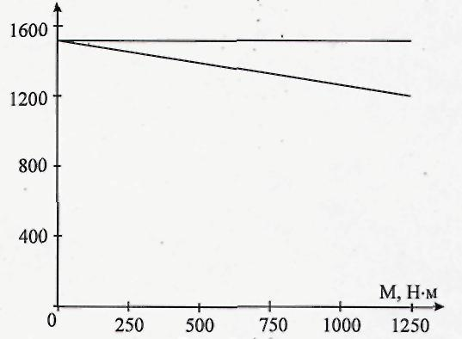

Рис. 2.3.2

Таблица 2.3.1

Пункты задания, подлежащие выполнению: 1, 2, 3, 4
Вариант | Р_{н}, кВт | U_{н}, В | n_{н}, об/мин | I_{ян}, А | r_{я}, Ом | r_{в}, Ом
1 | 6 | 110 | 750 | 63,73 | 0,1223 | 75,0
2 | 32 | 220 | 1 000 | 167,0 | 0,0666 | 44,0
3 | 8 | 110 | 1 000 | 83,5 | 0,0644 | 42,4
4 | 55 | 220 | 1 500 | 283,0 | 0,03012 | 44,0
5 | 25 | 110 | 750 | 264,0 | 0,02539 | 11,0
6 | 11 | 220 | 500 | 60,0 | 0,2895 | 44,0
7 | 42 | 110 | 750 | 436,0 | 0,01193 | 9,45
8 | 100 | 220 | 1 500 | 505,0 | 0,01349 | 37,8
9 | 19 | 110 | 600 | 204,0 | 0,03975 | 11,0
0 | 75 | 220 | 750 | 380,0 | 0,02362 | 28,0

Таблица 2.3.2
Пункты задания, подлежащие выполнению: 1, 2, 5, 7
Вариант | U_{н}, В | Р_{н}, кВт | n_{н}, об/мин | η_{н}, % | I_{ян}, А | r_{я}, Ом
1 | 220 | 1,5 | 1 500 | 78,5 | 0,4 | 0,85
2 | 220 | 13,5 | 1 060 | 84,0 | 1,2 | 0,126
3 | 220 | 3,2 | 1 500 | 79,0 | 1,2 | 0,67
4 | 110 | 42,0 | 750 | 85,3 | 11,7 | 0,01193
5 | 220 | 6,0 | 1 500 | 82,5 | 1,2 | 0,34
6 | 110 | 8,0 | 1 500 | 84,5 | 2,63 | 0,0678
7 | 220 | 11,0 | 1 500 | 84,0 | 1,4 | 0,15
8 | 110 | 25,0 | 750 | 82,5 | 10,0 | 0,02539
9 | 220 | 19,0 | 1 500 | 84,7 | 1,7 | 0,101
0 | 220 | 12,0 | 685 | 85,2 | 1,75 | 0,281

Таблица 2.3.3

Пункты задания, подлежащие выполнению: 1, 6, 7, 8
Вариант | Р_{н}, кВт | U_{н}, В | n_{н}, об/мин | I_{ян}, А | r_{я}, Ом | r_{в}, Ом
1 | 6 | 110 | 750 | 63,73 | 0,1223 | 75,0
2 | 32 | 220 | 1 000 | 167,0 | 0,0666 | 44,0
3 | 8 | 110 | 1 000 | 83,5 | 0,0644 | 42,4
4 | 55 | 220 | 1 500 | 283,0 | 0,03012 | 44,0
5 | 25 | 110 | 750 | 264,0 | 0,02539 | 11,0
6 | 11 | 220 | 500 | 60,0 | 0,2895 | 44,0
7 | 42 | 110 | 750 | 436,0 | 0,01193 | 9,45
8 | 100 | 220 | 1 500 | 505,0 | 0,01349 | 37,8
9 | 19 | 110 | 600 | 204,0 | 0,03975 | 11,0
0 | 75 | 220 | 750 | 380,0 | 0,02362 | 28,0

Таблица 2.3.4
Пункты задания, подлежащие выполнению: 1,2, 9,10,11
Вариант | Р_{н}, кВт | U_{н}, В | n_{н}, об/мин | I_{ян}, А | r_{я}, Ом | r_{в}, Ом
1 | 6 | 110 | 750 | 63,73 | 0,1223 | 75,0
2 | 32 | 220 | 1 000 | 167,0 | 0,0666 | 44,0
3 | 8 | 110 | 1 000 | 83,5 | 0,0644 | 42,4
4 | 55 | 220 | 1 500 | 283,0 | 0,03012 | 44,0
5 | 25 | 110 | 750 | 264,0 | 0,02539 | 11,0
6 | 11 | 220 | 500 | 60,0 | 0,2895 | 44,0
7 | 42 | 110 | 750 | 436,0 | 0,01193 | 9,45
8 | 100 | 220 | 1 500 | 505,0 | 0,01349 | 37,8
9 | 19 | 110 | 600 | 204,0 | 0,03975 | 11,0
0 | 75 | 220 | 750 | 380,0 | 0,02362 | 28,0
Таблица 2.3.5
Пункты задания, подлежащие выполнению: 1, 2, 10, 11
Вариант | Р_{н}, кВт | U_{н}, В | n_{н}, об/мин | I_{ян}, А | r_{я}, Ом | r_{в}, Ом
1 | 6 | 110 | 750 | 63,73 | 0,1223 | 75,0
2 | 32 | 220 | 1 000 | 167,0 | 0,0666 | 44,0
3 | 8 | 110 | 1 000 | 83,5 | 0,0644 | 42,4
4 | 55 | 220 | 1 500 | 283,0 | 0,03012 | 44,0
5 | 25 | 110 | 750 | 264,0 | 0,02539 | 11,0
6 | 11 | 220 | 500 | 60,0 | 0,2895 | 44,0
7 | 42 | 110 | 750 | 436,0 | 0,01193 | 9,45
8 | 100 | 220 | 1 500 | 505,0 | 0,01349 | 37,8
9 | 19 | 110 | 600 | 204,0 | 0,03975 | 11,0
0 | 75 | 220 | 750 | 380,0 | 0,02362 | 28,0

Таблица 2.3.6
Пункты задания, подлежащие выполнению: 1, 2, 9, 10, 12
Вариант | Р_{н}, кВт | U_{н}, В | n_{н}, об/мин | I_{ян}, А | r_{я}, Ом | r_{в}, Ом
1 | 6 | 110 | 750 | 63,73 | 0,1223 | 75,0
2 | 32 | 220 | 1 000 | 167,0 | 0,0666 | 44,0
3 | 8 | 110 | 1 000 | 83,5 | 0,0644 | 42,4
4 | 55 | 220 | 1 500 | 283,0 | 0,03012 | 44,0
5 | 25 | 110 | 750 | 264,0 | 0,02539 | 11,0
6 | 11 | 220 | 500 | 60,0 | 0,2895 | 44,0
7 | 42 | 110 | 750 | 436,0 | 0,01193 | 9,45
8 | 100 | 220 | 1 500 | 505,0 | 0,01349 | 37,8
9 | 19 | 110 | 600 | 204,0 | 0,03975 | 11,0
0 | 75 | 220 | 750 | 380,0 | 0,02362 | 28,0

Таблица 2.3.7
Пункты задания, подлежащие выполнению: 1, 2, 9, 12, 13
Вариант | Р_{н}, кВт | U_{н}, В | n_{н}, об/мин | I_{ян}, А | r_{я}, Ом | r_{в}, Ом
1 | 6 | 110 | 750 | 63,73 | 0,1223 | 75,0
2 | 32 | 220 | 1 000 | 167,0 | 0,0666 | 44,0
3 | 8 | 110 | 1 000 | 83,5 | 0,0644 | 42,4
4 | 55 | 220 | 1 500 | 283,0 | 0,03012 | 44,0
5 | 25 | 110 | 750 | 264,0 | 0,02539 | 11,0
6 | 11 | 220 | 500 | 60,0 | 0,2895 | 44,0
7 | 42 | 110 | 750 | 436,0 | 0,01193 | 9,45
8 | 100 | 220 | 1 500 | 505,0 | 0,01349 | 37,8
9 | 19 | 110 | 600 | 204,0 | 0,03975 | 11,0
0 | 75 | 220 | 750 | 380,0 | 0,02362 | 28,0
Таблица 2.3.8
Пункты задания, подлежащие выполнению: 1, 3, 12, 14
Вариант | Р_{н}, кВт | U_{н}, В | n_{н}, об/мин | I_{ян}, А | r_{я}, Ом | r_{в}, Ом
1 | 6 | 110 | 750 | 63,73 | 0,1223 | 75,0
2 | 32 | 220 | 1 000 | 167,0 | 0,0666 | 44,0
3 | 8 | 110 | 1 000 | 83,5 | 0,0644 | 42,4
4 | 55 | 220 | 1 500 | 283,0 | 0,03012 | 44,0
5 | 25 | 110 | 750 | 264,0 | 0,02539 | 11,0
6 | 11 | 220 | 500 | 60,0 | 0,2895 | 44,0
7 | 42 | 110 | 750 | 436,0 | 0,01193 | 9,45
8 | 100 | 220 | 1 500 | 505,0 | 0,01349 | 37,8
9 | 19 | 110 | 600 | 204,0 | 0,03975 | 11,0
0 | 75 | 220 | 750 | 380,0 | 0,02362 | 28,0

Таблица 2.3.9
Пункты задания, подлежащие выполнению: 1, 3, 15, 16
Вариант | Р_{н}, кВт | U_{н}, В | n_{н}, об/мин | I_{ян}, А | r_{я}, Ом | r_{в}, Ом
1 | 6 | 110 | 750 | 63,73 | 0,1223 | 75,0
2 | 32 | 220 | 1 000 | 167,0 | 0,0666 | 44,0
3 | 8 | 110 | 1 000 | 83,5 | 0,0644 | 42,4
4 | 55 | 220 | 1 500 | 283,0 | 0,03012 | 44,0
5 | 25 | 110 | 750 | 264,0 | 0,02539 | 11,0
6 | 11 | 220 | 500 | 60,0 | 0,2895 | 44,0
7 | 42 | 110 | 750 | 436,0 | 0,01193 | 9,45
8 | 100 | 220 | 1 500 | 505,0 | 0,01349 | 37,8
9 | 19 | 110 | 600 | 204,0 | 0,03975 | 11,0
0 | 75 | 220 | 750 | 380,0 | 0,02362 | 28,0

Таблица 2.3.10
Пункты задания, подлежащие выполнению: 1, 4, 8, 10, 17
Вариант | Р_{н}, кВт | U_{н}, В | n_{н}, об/мин | I_{ян}, А | r_{я}, Ом | r_{в}, Ом
1 | 6 | 110 | 750 | 63,73 | 0,1223 | 75,0
2 | 32 | 220 | 1 000 | 167,0 | 0,0666 | 44,0
3 | 8 | 110 | 1 000 | 83,5 | 0,0644 | 42,4
4 | 55 | 220 | 1 500 | 283,0 | 0,03012 | 44,0
5 | 25 | 110 | 750 | 264,0 | 0,02539 | 11,0
6 | 11 | 220 | 500 | 60,0 | 0,2895 | 44,0
7 | 42 | 110 | 750 | 436,0 | 0,01193 | 9,45
8 | 100 | 220 | 1 500 | 505,0 | 0,01349 | 37,8
9 | 19 | 110 | 600 | 204,0 | 0,03975 | 11,0
0 | 75 | 220 | 750 | 380,0 | 0,02362 | 28,0
ЗАДАЧА 4

Расчет трехфазного асинхронного двигателя с короткозамкнутым ротором

Трехфазный асинхронный двигатель с короткозамкнутым ротором характеризуется следующими величинами: номинальными мощностью Рн и током I_{н}; частотой вращения n_{н}; скольжением S_{H}; коэффициентом полезного действия η_{н}; мощностью, потребляемой из сети, Р_{1Н} ; коэффициентом мощности cos φ_{1H} при номинальной нагрузке; номинальным моментом М_{н}; кратностью максимального момента относительно номинального $\frac{М_{\text{max}}}{M_{H}}$; кратностью пускового момента относительно номинального $\frac{М_{П}}{M_{H}}$; кратностью пускового тока относительно номинального $\frac{I_{П}}{I_{H}}$; критическим скольжением S_{кр}; числом пар полюсов обмотки статора p; синхронной частотой вращения n₀.
Двигатель питается от сети с линейным напряжением U. Номинальное фазное напряжение обмотки статора U_{lф} = 220В.
Числовые значения заданных величин, подлежащих выполнению, указаны в табл. 2.4.1.
Задание: сформулировать условие задачи для своего варианта и выполнить следующее:
- Определите способ соединения обмотки статора;
- Начертите схему;
- Определите число пар полюсов обмотки статора;
- Определите значение пускового тока;
- Определите частоту вращения двигателя при М = 0,9M_{maх};
- Определите частоту вращения двигателя при М = 1,4М_{Н};
- Определите значение максимального момента;
- Определите значения момента, развиваемого двигателем при скольжениях: S_{H}; S_{кp}; 0,1; 0,2; 0,4; 0,6; 0,8; 1,0 и постройте график механической характеристики n(М) двигателя;
- Определите максимальный момент и, соответствующее ему, критическое скольжение;
- Определите установившуюся частоту вращения при моменте нагрузки М = 1,5М_{н};
- Определите коэффициент мощности при номинальной нагрузке;
- Определите мощность на валу и коэффициент полезного действия при номинальной нагрузке;
- Определите мощность, потребляемую двигателем из сети при номинальной нагрузке.
Методические указания

Для установления связи между вращающим моментом, развиваемым асинхронным двигателем, и скольжением необходимо воспользоваться упрощенным уравнением механической характеристики
$М=\frac{2М_{\text{max}}}{SS_{\text{кр}}+S_{\text{кр}}S}$. (2.17)
Если известны кратность максимального момента относительно номинального $K_{M}=\frac{M_{\text{max}}}{M_{H}}$ и скольжение S_{Н} при номинальной нагрузке, то из соотношения (2.17) можно получить выражение для критического скольжения, подставив в него значения М_{Н} и S_{Н} при номинальном режиме работы.
Таблица 2.4.1

Пункты задания, подлежащие выполнению, 1, 2, 3, 4, 8
Вариант | Р_{н}, кВт | n_{H}, об/мин | η_{н}, % | cosφ_{1н} | $$\frac{M_{\text{max}}}{M_{H}}$$ | $$\frac{I_{П}}{I_{H}}$$ | U, В
1 | 5,5 | 2 880 | 87,5 | 0,91 | 2,5 | 7,5 | 380
2 | 7,5 | 1 455 | 87,5 | 0,86 | 3,0 | 7,5 | 220
3 | 11,0 | 975 | 86,0 | 0,86 | 2,0 | 6,0 | 380
4 | 15,0 | 730 | 87,0 | 0,82 | 2,0 | 6,0 | 220
5 | 18,5 | 975 | 88,0 | 0,87 | 2,0 | 5,0 | 380
6 | 22,0 | 1 470 | 90,0 | 0,90 | 2,3 | 6,5 | 220
7 | 30,0 | 590 | 88,0 | 0,81 | 1,9 | 6,0 | 380
8 | 37,0 | 980 | 91,0 | 0,89 | 2,3 | 6,5 | 220
9 | 45,0 | 1 475 | 92,0 | 0,90 | 2,5 | 7,0 | 380
10 | 55,0 | 490 | 91,0 | 0,75 | 1,8 | 6,0 | 220
11 | 12,79 | 585 | 82,0 | 0,80 | 1,7 | 7,0 | 220
12 | 25,00 | 1 470 | 82,0 | 0,89 | 2,0 | 7,0 | 380
13 | 33,33 | 2 970 | 87,5 | 0,90 | 2,2 | 6,0 | 220
14 | 40,66 | 980 | 83,0 | 0,90 | 1,8 | 6,0 | 380
15 | 50,00 | 740 | 87,5 | 0,89 | 1,7 | 7,5 | 220
16 | 60,77 | 2 925 | 85,5 | 0,90 | 2,2 | 7,5 | 380
17 | 80,65 | 2 940 | 88,5 | 0,91 | 2,58 | 7,5 | 220
18 | 97,29 | 730 | 91,0 | 0,84 | 2,0 | 6,5 | 380
19 | 118,27 | 1 470 | 88,5 | 0,90 | 2,3 | 7,0 | 220
20 | 97,83 | 980 | 91,0 | 0,90 | 1,8 | 6,0 | 380
21 | 49,18 | 1 435 | 86,0 | 0,78 | 1,67 | 5,47 | 220
22 | 41,11 | 950 | 88,0 | 0,92 | 2,0 | 8,30 | 380
23 | 43,72 | 2 900 | 87,5 | 0,92 | 2,0 | 7.46 | 220
24 | 59,79 | 720 | 87,5 | 0,79 | 1,67 | 5,47 | 380
25 | 80,65 | 1 460 | 86,0 | 0,89 | 1,33 | 3,99 | 220
26 | 33,15 | 970 | 87,0 | 0,90 | 2,0 | 6,59 | 380
27 | 107,53 | 2 940 | 88,0 | 0,89 | 1,83 | 8,60 | 220
28 | 106,95 | 590 | 92,5 | 0,90 | 2,0 | 6,15 | 380
29 | 81,52 | 735 | 93,0 | 0,80 | 2,50 | 7,68 | 380
30 | 60,44 | 1 470 | 92,0 | 0,92 | 2,0 | 7,46 | 220
31 | 100,0 | 1 470 | 90,0 | 0,83 | 2,5 | 7,5 | 380
32 | 15,0 | 2 970 | 91,0 | 0,81 | 3,0 | 6,0 | 220
33 | 30,0 | 980 | 90,0 | 0,88 | 2,0 | 6,0 | 380
34 | 45,0 | 740 | 90,5 | 0,74 | 2,0 | 5,0 | 220
35 | 22,0 | 2 925 | 93,0 | 0,83 | 2,0 | 6,5 | 380

Пример расчета
Трехфазный асинхронный электродвигатель с короткозамкнутым ротором питается от сети с линейным напряжением U_{c}= 380 В и имеет паспортные данные, приведенные в табл. 2.4.2.
Таблица 2.4.2

Р_{н}, кВт | n_{н}, об/мин | cosφ₂ | $$\frac{I_{П}}{I_{H}}$$ | $$\frac{M_{\text{max}}}{M_{H}}$$ | η_{н}, % | U_{1ф}, В
40 | 980 | 0,91 | 5 | 1,8 | 91,5 | 220
Необходимо определить: а) число пар полюсов обмотки статора; б) номинальное скольжение; в) значение максимального момента; г) значение номинального и пускового токов; д) значение момента, развиваемого электродвигателем при скольжениях: : S_{н}, S_{кp}; 0,1; 0,2; 0,4; 0,6; 0,8; 1,0 и построить график механической характеристики n(М) электродвигателя.
Решение:
1. Определяем число пар полюсов обмотки статора, используя формулу частоты вращения магнитного поля асинхронной машины
$n_{1}=\frac{\text{60}f_{1}}{p}$, (2.18)
где f₁ − частота питающей сети, Гц; р − число пар полюсов.
Числовое значение частоты магнитного поля n₁ асинхронного двигателя берем из ряда синхронных скоростей, приведенного в таблице 2.4.3, исходя из условия, что n₁ > n_{н}, где n_{н} − частота вращения ротора.

Таблица 2.4.3

n₁, об/мин | 3 000 | 1 500 | 1 000 | 750 | 600 | 500 | 375 | 300
Так как n_{н} = 980 об/мин (по условию задачи), то ближайшее большее значение n₁ = 1 000 об/мин.
Из формулы (2.18) имеем
$p=\frac{\text{60}f_{1}}{n_{1}}=\frac{\text{60}⋅\text{50}}{\text{1000}}=3$.
2. Определяем номинальное скольжение.
Скольжение S − это относительная разность частот вращения магнитного поля статора и ротора асинхронной машины.
$S=\frac{n_{1}−n}{n_{1}}$. (2.19)
Скольжение часто выражают в процентах
$S=\frac{n_{1}−n_{H}}{n_{1}}⋅\text{100} \text{\%}$, (2.20)
где n − скорость ротора, об/мин.
По формуле (2.19) имеем
$S_{H}=\frac{n_{1}−n_{H}}{n_{1}}=\frac{\text{1000}−\text{980}}{\text{1000}}=0,\text{02}$.
- Определяем значение максимального момента, используя заданное значение отношения максимального момента к номинальному
$λ=\frac{M_{\text{max}}}{M_{H}}=1,8$,
где М_{H} − номинальный вращающий момент, Н·м.
$M_{H}=9,\text{55}\frac{P_{H}}{n_{H}}=9,\text{55}\frac{\text{40}⋅{\text{10}}^{3}}{\text{980}}=\text{390}$ Н·м.
Максимальный вращающий момент
$M_{\text{max}}=1,8⋅\text{390}=\text{702}$ Н·м.
4. Номинальный ток асинхронного двигателя находим из выражения активной мощности, потребляемой двигателем из сети:
$P_{1}=\sqrt{3}U_{1H}I_{1H}\text{cos}ϕ_{1}$, (2.21)
где $P_{1}=\frac{P_{H}}{η}=\frac{\text{40} \text{000}}{0,\text{915}}=\text{43} \text{716}$ Вт.
Тогда из формулы (2.21)
$I_{1H}=\frac{P_{1}}{\sqrt{3}U_{1H}\text{cos}ϕ_{1}}=\frac{\text{43716}}{\sqrt{3}⋅\text{380}⋅0,\text{91}}=\text{73}$ А.
Зная номинальный ток, определяем пусковой по заданной кратности $\frac{I_{П}}{I_{H}}=5$.
Следовательно,
$I_{П}=5I_{H}=5⋅\text{73}=\text{365}$ А.
5. Для расчета и построения механической характеристики воспользуемся уравнением
$M=\frac{2M_{\text{max}}}{SS_{\text{кр}}+S_{\text{кр}}S}$, (2.22)
где S_{кр} – критическое скольжение, при котором асинхронный двигатель развивает максимальный момент M_{max}.
Рассчитываем S_{кр}:
$S_{\text{кр}}=S_{H}(λ+\sqrt{λ^{2}−1})=0,\text{02}(1,8+\sqrt{{1,8}^{2}−1})=0,\text{066}$.
Подставив значения M_{max} и S_{кр} в формулу (2.22), получаем выражение для определения вращающего момента при различных значениях скольжения
$M=\frac{2M_{\text{max}}}{SS_{\text{кр}}+S_{\text{кр}}S}=\frac{2⋅\text{702}}{S0,\text{066}+0,\text{066}S}$.
Результаты расчета сведем в таблицу (2.4.4)
Таблица 2.4.4

S, o.e. | 0,02 | 0,066 | 0,1 | 0,2 | 0,4 | 0,6 | 0,8 | 1,0
М, Н·м | 390 | 702 | 645 | 418 | 225 | 153 | 115 | 92
n, об/мин | 980 | 934 | 900 | 800 | 600 | 400 | 200 | 0
Для определения значений скорости ротора при заданных значениях скольжения используем формулу (2.18), в результате:
n = n₁(1 – S) = 1 000 (1 – S). (2.23)
Результаты расчета скорости вращения при различных значениях скольжения S приведены в табл. 2.4.4. Механическая характеристика заданного движения представлена на рис. 2.4.1.
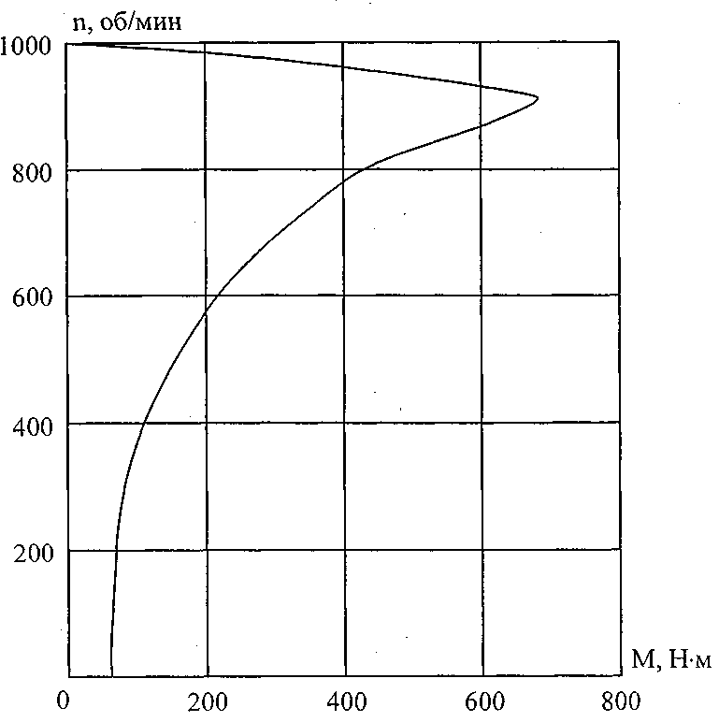
Рис. 2.4.1

ЗАДАНИЕ К КОНТРОЛЬНОЙ РАБОТЕ №3
ЗАДАЧА 1.
Выбор электроизмерительных приборов
Номинальный режим электроустановки постоянного тока характеризуется напряжением U_{H} и током I_{Н}, измерение которых может быть произведено вольтметрами V₁ или V₂ и амперметрами A₁ или A₂. Значения напряжения U_{H}, тока I_{Н} и характеристики электроизмерительных приборов приведены в табл.3.1.1.
Необходимо:
- Из двух вольтметров и двух амперметров, предложенных в табл.3.1.1 (характеристики электроизмерительных приборов), выбрать электроизмерительные приборы, обеспечивающие наименьшую возможную относительную погрешность.
- Определить пределы, в которых могут находиться действительные значения напряжения и тока при их измерении выбранными приборами.

Таблица 3.1.1
Группа | Величина |  |  | ВАРИАНТ
Группа |  |  |  | 1 | 2 | 3 | 4 | 5 | 6 |  | 7 | 8 | 9 | 0
Напряжение U_{H}, В |  |  |  | 24 | 60 | 110 | 12 | 36 | 2,5 |  | 42 | 120 | 27 | 80
А | Вольтметры | V₁ | Класс точности | 2,5 | 1,0 | 1,0 | 4,0 | 2,5 | 1,5 |  | 4,0 | 1,0 | 4,0 | 1,5
А | Вольтметры | V₁ | Предел измерения,В | 30 | 150 | 300 | 15 | 75 | 3 |  | 50 | 300 | 30 | 150
А | Вольтметры | V₂ | Класс точности | 1,0 | 2,5 | 2,5 | 1,0 | 1,5 | 1,0 |  | 1,5 | 2,5 | 1,5 | 1,0
А | Вольтметры | V₂ | Предел измерения, В | 150 | 75 | 250 | 600 | 50 | 5 |  | 100 | 150 | 50 | 100
Ток I_{Н}, А |  |  |  | 2,5 | 4,5 | 9,4 | 0,3 | 8,5 | 6,8 |  | 9,7 | 1,8 | 6,3 | 13
Б | Амперметры | А₁ | Класс точности | 4,0 | 1,0 | 4,0 | 0,2 | 2,5 |  | 2,5 | 1,0 | 2,5 | 4,0 | 2,5
Б | Амперметры | А₁ | Предел измерения, А | 3 | 30 | 10 | 3 | 10 |  | 7,5 | 50 | 2 | 7,5 | 30
Б | Амперметры | А₂ | Класс точности | 1,0 | 4,0 | 1,0 | 1,5 | 1,0 |  | 1,0 | 2,5 | 1,0 | 1,5 | 4,0
Б | Амперметры | А₂ | Предел измерения, А | 15 | 5 | 75 | 0,5 | 30 |  | 30 | 10 | 5 | 30 | 15

3. Определить возможную относительную погрешность в определении мощности установки по показаниям вольтметра и амперметра.
Методические указания
Результаты любых измерений содержат погрешности. Различают погрешности: абсолютную, относительную и приведенную.
Абсолютной погрешностью ∆А называют разность между измеренным значением (показанием прибора) А_{И} и действительным значением измеряемой величины А:
∆А= А_{и} – А . (3.1)
За действительное значение измеряемой величины принимается значение, измеряемое с помощью образцового прибора.
Относительной погрешностью измерения γ_{а,} называют выраженное в процентах отношение абсолютной погрешности к действительному значению измеряемой величины:
$γ_{a}=\frac{ΔA}{A}⋅\text{100}\text{\%}$ . (3.2)
Так как обычно измеряемое значение мало отличается от действительного, то в практических расчетах относительная погрешность может быть определена, как выраженное в процентах отношение абсолютной погрешности к измеренному значению:
$γ_{a}=\frac{ΔA}{A_{И}}⋅\text{100}\text{\%}$. (3.3)
Приведенной погрешностью γ_{пр,} называется выраженное в процентах отношение абсолютной погрешности к нормирующему значению А_{Н} (для приборов с односторонней шкалой нормирующим значением обычно является верхний предел измерения прибора):
$γ_{\text{пр}}=\frac{ΔА}{А_{Н}}⋅\text{100}\text{\%}$. (3.4)
Максимально допустимая для прибора приведенная погрешность нормируется стандартом. Она называется классом точности прибора и определяется, как выраженное в процентах отношение возможной наибольшей абсолютной погрешности ∆А_{НВ} к нормирующему значению:
$γ_{Д}=\frac{{ΔА}_{\text{НВ}}}{А_{Н}}⋅\text{100}\text{\%}$. (3.5)
Класс точности указывается на шкале прибора.
Из выражения (3.5) следует, что при прямом методе непосредственной оценки, когда с помощью электроизмерительного прибора измеряется непосредственно интересующая величина, например, напряжение – вольтметром, ток – амперметром, возможная наибольшая абсолютная погрешность будет:
${ΔА}_{\text{НВ}}=±γ_{Д}⋅\frac{А_{Н}}{\text{100}}$ . (3.6)
Возможная наибольшая относительная погрешность измерения может быть определена из формулы (3.3), если в нее подставить выражение (3.6) для возможной наибольшей абсолютной погрешности:
$γ_{\text{НВ}}=γ_{Д}⋅\frac{А_{Н}}{А_{И}}$ . (3.7)
Из последнего выражения видно, что высокий класс точности прибора γ_{д} еще не обеспечивает высокой точности измерения. Для обеспечения высокой точности измерения необходимо правильно выбрать прибор по верхнему пределу измерений. При заданном классе точности прибора величина наибольшей возможной относительной погрешности пропорциональна отношению предела измерения прибора к измеренному значению.
Действительное значение измеряемой величины, учитывая (3.1) и (3.6), находится в пределах:
$А=А_{И}±γ_{Д}⋅\frac{А_{Н}}{\text{100}}$ . (3.8)
При косвенном методе измерений, при котором искомая величина вычисляется по результатам прямых измерений других величин, выражение для возможной наибольшей относительной погрешности зависит от соотношения между искомой величиной и результатами прямых измерений.
Пусть искомая величина
$А=B^{n}C^{p}D^{q}$ . (3.9)
где В, С и D — результаты прямых измерений.
Прологарифмируйте равенство (3.9), в результате чего получите:
$\text{ln}А=n\text{ln}B⋅p\text{ln}C⋅q\text{ln}D$.
Продифференцируйте полученное выражение:
$$\frac{\text{dA}}{A}=n\frac{\text{dB}}{B}⋅p\frac{\text{dC}}{C}⋅q\frac{\text{dD}}{D}$$
Замените дифференциалы $\text{dA}$,$\text{dB}$,$\text{dC}$, $\text{dD}$ приращениями $\text{ΔΑ}$, $\text{ΔΒ}$, $ΔC$, $ΔD$, как абсолютные погрешности соответствующих измерении:
$\frac{ΔA}{A}=n\frac{ΔB}{B}⋅p\frac{ΔC}{C}⋅q\frac{ΔD}{D}$.
Отношения $\frac{ΔB}{B},\frac{ΔC}{C}и\frac{ΔD}{D}$
представляют собой относительные погрешности прямых измерений величин B,C,D.
Таким образом, относительная погрешность косвенных измерений определится из соотношения:
$γ_{A}={nγ}_{B}+{pγ}_{C}+{qγ}_{D}$, (3.10)

а возможная наибольшая относительная погрешность из соотношения:
$γ_{\text{нвA}}={nγ}_{\text{нвB}}+{pγ}_{\text{нвC}}+{qγ}_{\text{нвD}}$. (3.11)
В выражениях (3.10) и (3.11) берется арифметическая сумма слагаемых независимо от знаков показателей степеней n,p и q. Относительные погрешности γ_{B,} γ_{C,} γ_{D} и возможные наибольшие относительные погрешности γ_{нвВ} , γ_{нвС} и γ_{нвD} определяются соответственно по формулам (3.3) и (3.7)
Пример расчета
Для определения активного сопротивления катушки измерены действующее значение тока и активная мощность (рис. 3.1.1).
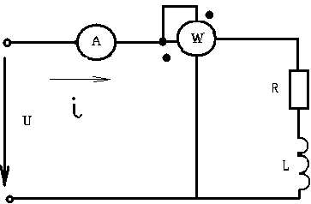

Рис. 3.1.1. Схема электрическая принципиальная

Амперметр класса точности 0,5 с пределом измерения I_{Н} = 5 А показал
I = 4,0 А. Шкала ваттметра класса точности 1,0 с номинальными значениями напряжения U_{Н} = 150 В и тока I_{Н} = 5 А имеет 150 дел.
(α_{т} = 150 дел.). Показание ваттметра α = 128 дел.
Необходимо определить возможную относительную погрешность в определении сопротивления, а также пределы, в которых находится истинное значение активного сопротивления катушки. Влиянием сопротивления измерительных приборов пренебречь.
Решение:
1. Активное сопротивление определяем из выражения:
$$r=\frac{P}{I^{2}}=P⋅I^{−2}$$
2. Измеренная активная мощность подсчитываем по формуле:
$P_{И}=C_{P}⋅α$,
где С_{р} — постоянная (цена деления) ваттметра, устанавливаемая из соотношения
$$C_{P}=\frac{U_{Н}I_{Н}}{α_{т}}=\frac{\text{150}⋅5}{\text{150}}=5\frac{\text{Вт}}{\text{дел}\text{.}}\text{.}$$
Таким образом,
Р_{и} =5 · 128 = 640 Вт.
Значение активного сопротивления, полученное в результате косвенного измерения:
$r=\frac{\text{640}}{4^{2}}=\text{40}$^{Oм.}
Возможная наибольшая относительная погрешность в измерении сопротивления
$$γ_{\text{нвr}}=γ_{\text{нвP}}+2γ_{\text{нвI}}$$
Возможная наибольшая погрешность в измерении мощности
$γ_{\text{нвP}}=γ_{Д}⋅\frac{P_{Н}}{P_{И}}=1\text{.}0\frac{U_{Н}I_{Н}}{P_{Н}}=1\text{.}0\frac{\text{150}⋅5}{\text{640}}=1\text{.}\text{172}\text{\%}$.
Возможная наибольшая погрешность в измерении тока
$$γ_{\text{нвI}}=γ_{Д}⋅\frac{I_{Н}}{I}=0\text{.}5\frac{5}{4}=0\text{.}\text{625}\text{\%}$$
Таким образом,
$γ_{\text{нвr}}$= 1,172 + 2 · 0,625 = 2,422%.
Возможная наибольшая абсолютная погрешность в измерении сопротивления
$Δr=±γ_{\text{нвr}}\frac{r_{И}}{\text{100}}=± 2\text{.}\text{422} \frac{\text{40}}{\text{100}}=± 0\text{.}\text{969}$Ом.
Действительное значение активного сопротивления катушки лежит в пределах
$r=r_{И}±{Δr}_{\text{нв}}=$ 40 + 0,969 Ом.
ЗАДАЧА 2
Выбор электропривода для рабочей машины
Рабочая машина приводится во вращение асинхронным электродвигателем с короткозамкнутым ротором. Синхронная частота вращения двигателя п₀. Режим работы – продолжительный. На рис.3.2.1 показан пример нагрузочной диаграммы. Числовые значения величин приведены в табл. 3.2.1.
Необходимо:
1. Начертить график нагрузочной диаграммы.
2. Определить эквивалентный момент нагрузки.
3. Определить необходимую мощность электродвигателя по условиям нагрева и выбрать двигатель (прил.).
4. Проверить выбранный двигатель по перегрузочной способности.
5. Определить энергию, потребляемую из сети за рабочую смену (семь часов).

Указание: Принять, что при заданных нагрузках величины скольжения и КПД двигателя постоянны и равны номинальным.
M
t
t1
t2
t3
t4
M1
M2
M3
M4
M1
0

Рис. 3.2.1. Нагрузочная диаграмма электропривода

Таблица 3.2.1

Группа | Величина | ВАРИАНТ
Группа | Величина | 1 | 2 | 3 | 4 | 5 | 6 | 7 | 8 | 9 | 0
А | n₀, об/мин | 500 | 600 | 750 | 1000 | 1500 | 3000 | 1500 | 1000 | 750 | 600
А | М₁, Нм | 1000 | 2250 | 220 | 580 | 1830 | 120 | 760 | 930 | 810 | 800
А | М₂, Нм | 2500 | 750 | 650 | 2000 | 980 | 460 | 950 | 750 | 4500 | 2300
А | М₃, Нм | 1250 | 1200 | 410 | 450 | 1200 | 70 | 820 | 460 | 370 | 1640
А | М₄, Нм | 1400 | 600 | 730 | 600 | 600 | 160 | 1750 | 620 | 530 | 1020
Б | t₁, с | 8 | 11 | 14 | 17 | 15 | 4 | 20 | 16 | 9 | 13
Б | t₂, с | 17 | 15 | 20 | 4 | 13 | 9 | 16 | 8 | 11 | 14
Б | t₃, с | 14 | 11 | 8 | 7 | 15 | 13 | 23 | 9 | 12 | 6
Б | t₄, с | 28 | 13 | 31 | 16 | 18 | 13 | 9 | 7 | 15 | 18
ЗАДАЧА 3
Определение времени переходного процесса для трехфазного электропривода переменного тока
Трехфазный асинхронный двигатель с короткозамкнутым ротором через систему шестерен приводит во вращение исполнительный механизм. Синхронная частота вращения двигателя n₀; частота вращения вала исполнительного механизма (при синхронной частоте вращения двигателя) n_{м}; статический момент сопротивления на валу исполнительного механизма М_{см}; момент инерции исполнительного механизма J_{м}; коэффициент полезного действия передачи η_{пер}. Режим работы — продолжительный. Числовые значения величин приведены в табл. 3.3.1.
Необходимо:
- Определить потребную мощность двигателя и выбрать двигатель (см. приложение).
- Пренебрегая моментом инерции системы шестерен, определить время разгона привода.
Указание: Статический момент сопротивления в процессе разгона считать неизменным, равным М_{с}.
Таблица 3.3.1

Группа | Величина | ВАРИАНТ
Группа | Величина | 1 | 2 | 3 | 4 | 5 | 6 | 7 | 8 | 9 | 0
А | М_{см}, Нм | 1600 | 1000 | 970 | 1100 | 1500 | 600 | 1300 | 850 | 750 | 1200
А | n_{м}, об/мин | 100 | 200 | 250 | 150 | 220 | 300 | 175 | 320 | 340 | 160
А | η_{пер}, % | 80 | 85 | 87 | 83 | 86 | 90 | 84 | 82 | 83 | 85
Б | n₀, об/мин | 1500 | 100 | 750 | 3000 | 1000 | 1500 | 750 | 1000 | 3000 | 1500
Б | J_{м}, кгм² | 210 | 180 | 160 | 230 | 200 | 170 | 150 | 190 | 215 | 205

Методические указания

1. Время разгона (пуска) электропривода определяется путем решения уравнения движения:
$М−М_{С}=J\frac{dΩ_{Д}}{\text{dt}},$ (3.12)
где М – момент, развиваемый двигателем,
М_{с} – момент статического сопротивления, приведенный к валу двигателя,
J – момент инерции системы, приведенный к валу двигателя,
$Ω$– угловая скорость вала двигателя.
Если угловую скорость $Ω$ выразить через частоту вращения вала (об/мин):
$$Ω=\frac{2πn}{\text{60}}=\frac{n}{9\text{.}\text{55}},$$
то уравнение движения электропривода можно получить в следующем виде:
$М−М_{С}=J\frac{dΩ_{Д}}{\text{dt}}=\frac{1}{9\text{.}\text{55}}J\frac{\text{dn}}{\text{dt}}\text{.}$ (3.13)
Аналитический расчет переходных процессов привода на основе уравнения движения сильно затруднен, так как моменты двигателя и статического сопротивления обычно имеют сложную зависимость от скорости.
Для определения времени разгона по заданным механической характеристике двигателя и графику момента сил сопротивления обычно пользуются приближенным графоаналитическим методом. Весь процесс разгона делится на N последовательных этапов, в пределах которых моменты двигателя M_{k} и статического сопротивления M_{ck} считаются неизменными, равными средним за этап значениям. За время ∆t_{k} равное продолжительности k-го этапа, частота вращения получит приращение ∆n_{k}.
Если в уравнении (3.13) бесконечно малые приращения dn и dt заменить конечными приращениями ∆t и ∆n, то уравнение движения для k-го этапа приобретает следующий вид:
$М_{k}−М_{С k}=\frac{1}{9\text{.}\text{55}}J\frac{{Δn}_{k}}{{Δt}_{k}},$ (3.14)
откуда
${Δt}_{k}=\frac{1}{9\text{.}\text{55}}⋅\frac{{JΔn}_{k}}{М_{k}−М_{ \text{Сk}}}$ (3.15)

Подсчитав продолжительность всех этапов, находят время разгона
$t_{\text{пуск}}={Δt}_{1}+{Δt}_{2}+\text{.}\text{.}\text{.}+{Δt}_{k}+\text{.}\text{.}\text{.}+{Δt}_{N}$ (3.16)
2. Для графоаналитического решения задачи по определению времени разгона привода, пользуются графиком механической характеристики асинхронного двигателя.
Приближенное уравнение (3.17) механической характеристики асинхронного двигателя удовлетворительно воспроизводит механическую характеристику только в области малых скольжений (от s = 0 до s = s_{кр})
$M=\frac{2M\text{max}}{\frac{s}{s_{\text{кр}}}+\frac{s_{\text{кр}}}{s}}$ . (3.17)
Между тем, на время разгона существенно влияет вид механической характеристики в области больших скольжений от s = 1 до s_{Kp}. Поэтому для определения моментов при значениях скольжения, больше критического, следует пользоваться выражением:
$M=\frac{2M\text{max}}{\frac{s}{s_{\text{кр}}}+\frac{s_{\text{кр}}}{s}}+b⋅s$, (3.18)
где b — коэффициент, определяемый следующим образом.
Для пускового момента (s = l) соотношение (3.18) приобретает следующий вид:
$M_{П}=\frac{2M\text{max}}{\frac{1}{s_{\text{кр}}}+s_{\text{кр}}}+b$,
откуда
$b=M_{П}−\frac{2M\text{max}}{\frac{1}{s_{\text{кр}}}+s_{\text{кр}}}$. (3.19)
Значение пускового момента М_{п} вычисляется через кратность пускового момента относительно номинального ${M_{П}}/{М_{Н}}$, которая приводится в справочниках (см. прил.). Поясним методику расчета времени пуска на примере.
Пример расчета
Трехфазный асинхронный двигатель с короткозамкнутым ротором через систему шестерен приводит во вращение вал исполнительного механизма. Номинальная мощность двигателя Р_{н} = 22 кВт; синхронная частота вращения двигателя n₀ = 3 000 об/мин; частота вращения вала исполнительного механизма (при синхронной частоте вращения двигателя) n_{м} = 1 000 об/мин. Момент статического сопротивления механизма задан следующей зависимостью от частоты вращения:
$M_{\text{СМ}}=\text{48}\text{.}6+\text{16}\text{.}2⋅{\text{10}}^{−6}n^{2}$ Нм
Момент инерции механизма J_{м} = 4.0 кгм². Коэффициент полезного действия передачи η_{пер} = 0.9. Пренебрегая моментом инерции шестерен, определить время разгона привода.
Решение:
Построим график механической характеристики двигателя (рис.3.3.1). Для этого предварительно определим номинальный момент М _{Н}:
$M_{H}=\text{9550}\frac{P_{H}}{n_{H}}=\text{9550}\frac{\text{22}\text{.}0}{\text{2915}}=\text{72}\text{.}1$ Нм
(n_{Н} – номинальную скорость, определяем по табл. Приложения);
Максимальный момент (М мах), определяем из кратности моментов: в таблице (приложение) для используемого двигателя указана кратность максимального момента относительно номинального:
$$К_{М}=\frac{М_{\text{мах}}}{М_{Н}}=2\text{.}2\text{.}$$
Следовательно, М_{мах} = 2.2 · М_{н} =2.2 · 72.1 = 158.6 Нм
Рис. 3.3.1
Пусковой момент
По таблице (прил.) кратность пускового момента относительно номинального $\frac{М_{П}}{М_{Н}}=1\text{.}3$.
Следовательно, $М_{П}=1\text{.}3М_{Н}=1\text{.}3⋅\text{72}\text{.}1=\text{93}\text{.}7$ Нм.
Скольжение при номинальной нагрузке
$s_{H}=\frac{n_{0}−n_{H}}{n_{0}}=\frac{\text{3000}−\text{2915}}{\text{3000}}=0\text{.}\text{028}$.
Критическое скольжение

$s_{\text{кр}}=s_{H}(K_{M}+\sqrt{K_{Μ^{2}}−1})=0\text{.}\text{028} (2\text{.}2+\sqrt{2\text{.}2^{2}−1})=0\text{.}\text{12}$.
Критическая частота вращения n_{кр} = 2 640 об/мин.
Определим величины моментов, развиваемых двигателем при различных значениях скольжения. Вычисления произведем по формулам (3.18 и 3.19) (для s < s_{кр}) (для s > s_{кр}). Значение коэффициента b получим по формуле (3.18)
$b=M_{П}−\frac{2M\text{max}}{\frac{1}{s_{\text{кр}}}+s_{\text{кр}}}=\text{93}\text{.}7−\frac{2 ⋅\text{158}\text{.}6}{\frac{1}{0\text{.}\text{12}}+0\text{.}\text{12}}=\text{56}\text{.}2$ Н·м
Результаты вычислений сведем в таблицу 3.3.2
Таблица 3.3.2

s | 0 | 0,28 | 0,1 | 0,12 | 0,2 | 0,3 | 0,4 | 0,6 | 0,8 | 0,9 | 1,0
n об/мин | 3000 | 2915 | 2700 | 2640 | 2400 | 2100 | 1800 | 1200 | 600 | 300 | 0
М, Нм | 0 | 72,1 | 156 | 158,6 | 151,1 | 126,3 | 109,8 | 94,7 | 91,5 | 92,1 | 93,7
М_{с},Нм | 72,0 | 69,0 | 61,7 | 59,8 | 52,6 | 44,5 | 37,4 | 26,6 | 20,2 | 18,5 | 18,0
1. Получим выражение для статического момента сопротивления, приведенного к валу двигателя:
$M_{C}=M_{\text{СМ}}\frac{n_{M}}{n_{Д}}⋅\frac{1}{η_{\text{пер}}}=(\text{48}\text{.}6+\text{16}\text{.}2⋅{\text{10}}^{−6}n^{2})\frac{1 \text{000}}{3 \text{000}}⋅\frac{1}{0\text{.}9}=\text{18}+6⋅{\text{10}}^{−6}n^{2}$ Нм
Определим значения момента статического сопротивления, приведенного к валу двигателя, М_{с} для различных значений частоты вращения (результаты расчета см. табл. 3.3.2) и построим график n(М_{с}) (рис.3.3.1)
2. Точка пересечения графиков n(М) и n(М_{с}) определяет установившуюся частоту вращения двигателя n_{ду} = 2 920 об/мин.
3. Разобьем процесс пуска на этапы. Деление на этапы следует выполнять так, чтобы легче и возможно точнее определялись за этап средние значения моментов М_{к}, развиваемых двигателем, и М_{ск} статического сопротивления. Исходя из этого, разобьем процесс пуска на пять этапов:
1) от n = 0 до n = 1 000 об/мин;
2) от n = 1 000 об/мин до n = 2 000 об/мин;
3) от n = 2 000 об/мин до n = 2 400 об/мин;
4) от n = 2 400 об/мин до n = 2 700 об/мин;
5) от n = 2 700 об/мин до n = 2 920 об/мин;
Приращения частоты вращения ∆ n_{к}, а также величины за этап средних значений моментов M_{k} и М_{ск}, указаны в табл. 3.3.3.
Таблица 3.3.3

Этапы | 1 | 2 | 3 | 4 | 5
∆ n_{к}, об/мин | 1 000 | 1 000 | 400 | 300 | 220
M_{k}, Нм | 92,5 | 102,0 | 137,0 | 157,0 | 118,0
М_{ск} ,Нм | 20,0 | 32,0 | 47,0 | 57,0 | 65,4
∆t_{k,}с | 0,703 | 0,728 | 0,227 | 0,153, | 0,213

4. Определим момент инерции системы, приведенный к номинальным параметрам двигателя
$J=J_{Д}+J_{M}(\frac{n_{M}}{n_{Д}})^{2},$
где J_{д} — момент инерции двигателя.
По таблице (прил.) J_{д} = 4,25 ·10⁻² кг·м².
Тогда:
$J=4\text{.}\text{25}⋅{\text{10}}^{−2}+4(\frac{1 \text{000}}{3 \text{000}})^{2}=\text{48}\text{.}\text{69}⋅{\text{10}}^{−2}$ кг·м².
5. По формуле (3.15) определим ∆ t_{k} (продолжительность этапов). Результаты вычислений приведены в табл. 3.3.3.
6. Определим время разгона привода
$t_{\text{пуск}}={Δt}_{1}+{Δt}_{2}+{Δt}_{3}+{Δt}_{4}+{Δt}_{5}$=
= 0,703+0,728+0,227+0,153+0,213 = 2,024 с.
$Δt=\frac{1}{9\text{.}\text{554}}⋅\frac{JΔn}{М−М_{С}}$

ПРИЛОЖЕНИЕ
Технические данные асинхронных электродвигателей с короткозамкнутым ротором серии 4А основного исполнения (защищенные)

Р_{Н},кВт | При номинальной нагрузке |  |  |  |  |  |  | $$\frac{М_{\text{max}}}{М_{Н}}$$ |  | $$\frac{М_{П}}{М_{Н}}$$ |  | $$\frac{I_{П}}{I_{Н}}$$ |  |  | J, кг·м²
Р_{Н},кВт | n, об/мин |  |  | η,% |  | cosφ
1 | 2 |  |  | 3 |  | 4 |  | 5 |  | 6 |  | 7 |  |  | 8
3 000 об/мин
22,0 | 2 915 |  |  | 88,0 |  | 0,88 |  | 2,2 |  | 1,3 |  | 7,0 |  |  | 4,25·10⁻²
30,0 | 2 915 |  |  | 90,0 |  | 0,91 |  | 2,2 |  | 1,3 |  | 7,0 |  |  | 5,5·10⁻²
37,0 | 2 945 |  |  | 91,0 |  | 0,91 |  | 2,2 |  | 1,2 |  | 7,0 |  |  |  | 8,0·10⁻²
45,0 | 2 945 |  |  | 91,0 |  | 0,91 |  | 2,2 |  | 1,3 |  | 7,0 |  |  |  | 9,25·10⁻²
55,0 | 2 940 |  |  | 91,0 |  | 0,90 |  | 2,5 |  | 1,3 |  | 7,0 |  |  |  | 16,0·10⁻²
75,0 | 2 940 |  |  | 92,0 |  | 0,90 |  | 2,5 |  | 1,3 |  | 7,0 |  |  |  | 19,0·10⁻²
90,0 | 2 945 |  |  | 92,0 |  | 0,88 |  | 2,2 |  | 1,2 |  | 7,0 |  |  |  | 23,8·10⁻²
110,0 | 2 950 |  |  | 93,0 |  | 0,86 |  | 2,2 |  | 1,2 |  | 7,0 |  |  |  | 44,3·10⁻²
132,0 | 2 945 |  |  | 93,0 |  | 0,88 |  | 2,2 |  | 1,2 |  | 7,0 |  |  |  | 49,5·10⁻²
160,0 | 2 960 |  |  | 94,0 |  | 0,90 |  | 2,2 |  | 1,2 |  | 6,5 |  |  |  | 77,5·10⁻²
200,0 | 2960 |  |  | 94,0 |  | 0,90 |  | 2,2 |  | 1,2 |  | 6,5 |  |  |  | 1,03
250,0 | 2970 |  |  | 94,0 |  | 0,91 |  | 2,1 |  | 1,0 |  | 6,0 |  |  |  | 1,7
315,0 | 2 970 |  |  | 94,0 |  | 0,92 |  | 2,1 |  | 1,0 |  | 7,0 |  |  |  | 2,38
400,0 | 2 970 |  |  | 95,0 |  | 0,92 |  | 2,1 |  | 1,0 |  | 7,0 |  |  |  | 2,85
1 500 об/мин
18,5 | 1 450 |  |  | 88,5 |  | 0,87 |  | 2,1 |  | 1,3 |  | 6,5 |  |  |  | 9,25·10⁻²
22,0 | 1 450 |  |  | 90,0 |  | 0,88 |  | 2,1 |  | 1,3 |  | 6,5 |  |  |  | 11,8·10⁻²
30,0 | 1 465 |  |  | 90,0 |  | 0,84 |  | 2,2 |  | 1,2 |  | 6,5 |  |  |  | 17,8·10⁻²
37,0 | 1 470 |  |  | 90,5 |  | 0,89 |  | 2,2 |  | 1,2 |  | 6,5 |  |  |  | 21,8·10⁻²
45,0 | 1 475 |  |  | 91,0 |  | 0,89 |  | 2,5 |  | 1,3 |  | 6,5 |  |  |  | 34,5·10⁻²
55,0 | 1 475 |  |  | 92,0 |  | 0,89 |  | 2,5 |  | 1,3 |  | 6,5 |  |  |  | 42,3·10⁻²
75,0 | 1 475 |  |  | 92,5 |  | 0,89 |  | 2,2 |  | 1,2 |  | 6,5 |  |  |  | 61,8·10⁻²
продолжение приложения

90,0 | 1 480 |  |  | 93,5 |  | 0,89 |  | 2,2 |  | 1,2 |  | 6,5 |  |  |  | 88,3·10⁻²
110,0 | 1 475 |  |  | 93,5 |  | 0,89 |  | 2,2 |  | 1,2 |  | 6,5 |  |  |  | 95,8
132,0 | 1 470 |  |  | 93,0 |  | 0,89 |  | 2,0 |  | 1,2 |  | 6,0 |  |  |  | 1,83
160,0 | 1 470 |  |  | 93,5 |  | 0,90 |  | 2,0 |  | 1,2 |  | 6,0 |  |  |  | 2,13
200,0 | 1 475 |  |  | 94,0 |  | 0,91 |  | 2,0 |  | 1,2 |  | 6,0 |  |  |  | 3,15
250,0 | 1 475 |  |  | 94,0 |  | 0,91 |  | 2,0 |  | 1,2 |  | 6,0 |  |  |  | 3,7
315,0 | 1 485 |  |  | 94,5 |  | 0,91 |  | 2,0 |  | 1,0 |  | 7,0 |  |  |  | 5,75
400,0 |  | 1 485 | 94,5 |  |  | 0,91 |  | 2,0 |  | 1,0 |  | 7,0 |  |  |  | 3,82
1 000 об/мин
18,5 |  | 975 |  |  | 87,0 |  | 0,85 |  | 2,0 |  | 1,2 |  | 6,0 | 18,8·10⁻²
22,0 |  | 975 |  |  | 88,5 |  | 0,87 |  | 2,0 |  | 1,2 |  | 6,0 | 23,5·10⁻²
30,0 |  | 975 |  |  | 90,0 |  | 0,88 |  | 2,1 |  | 1,3 |  | 6,0 | 37,8·10⁻²
37,0 |  | 980 |  |  | 90,5 |  | 0,88 |  | 2,1 |  | 1,3 |  | 6,5 | 43,0·10⁻²
45,0 |  | 980 |  |  | 91,0 |  | 0,87 |  | 2,0 |  | 1,2 |  | 6,5 | 70,3·10⁻²
55,0 |  | 985 |  |  | 92,5 |  | 0,87 |  | 2,0 |  | 1,2 |  | 6,5 | 1,09
75,0 |  | 985 |  |  | 93,0 |  | 0,87 |  | 2,0 |  | 1,2 |  | 7,0 | 1,4
90,0 |  | 980 |  |  | 92,5 |  | 0,89 |  | 2,0 |  | 1,2 |  | 6,0 | 2,5
110,0 |  | 980 |  |  | 92,5 |  | 0,89 |  | 2,0 |  | 1,2 |  | 6,0 | 2,88
132,0 |  | 985 |  |  | 93,0 |  | 0,89 |  | 2,0 |  | 1,2 |  | 6,0 | 4,45
160,0 |  | 985 |  |  | 93,5 |  | 0,89 |  | 2,0 |  | 1,2 |  | 6,0 | 5,13
200,0 |  | 985 |  |  | 94,0 |  | 0,90 |  | 2,0 |  | 1,2 |  | 6,0 | 7,8
250,0 |  | 985 |  |  | 94,0 |  | 0,90 |  | 2,0 |  | 1,2 |  | 6,0 | 9,5
750 об/мин
15,0 |  | 730 |  |  | 86 |  | 0,80 |  | 1,9 |  | 1,2 |  | 5,5 | 23,5·10⁻²
18,5 |  | 730 |  |  | 87 |  | 0,80 |  | 1,9 |  | 1,2 |  | 5,5 | 29,8·10⁻²
22,0 |  | 730 |  |  | 89 |  | 0,84 |  | 2,0 |  | 1,2 |  | 5,5 | 49,0·10⁻²
окончание приложения

45,0 |  | 730 |  |  | 90 |  | 0,81 |  | 1,9 |  | 1,2 |  | 5,5 | 1,19
55,0 |  | 735 |  |  | 92 |  | 0,81 |  | 1,9 |  | 1,2 |  | 6,0 | 1,4
75,0 |  | 735 |  |  | 92 |  | 0,85 |  | 1,9 |  | 1,2 |  | 5,5 | 3,0
90,0 |  | 735 |  |  | 92 |  | 0,86 |  | 1,9 |  | 1,2 |  | 5,5 | 3,38
110,0 |  | 735 |  |  | 93 |  | 0,86 |  | 1,9 |  | 1,2 |  | 5,5 | 6,08
132,0 |  | 735 |  |  | 93 |  | 0,86 |  | 1,9 |  | 1,2 |  | 5,0 | 7,0
160,0 |  | 740 |  |  | 93 |  | 0,86 |  | 1,9 |  | 1,2 |  | 5,5
200,0 |  | 740 |  |  | 94 |  | 0,86 |  | 1,9 |  | 1,2 |  | 5,5 | 11,9
600 об/мин
45,0 |  | 585 |  |  | 90,0 |  | 0,81 |  | 1,8 |  | 1,0 |  | 5,5 | 3,23
55,0 |  | 585 |  |  | 90,5 |  | 0,81 |  | 1,8 |  | 1,0 |  | 5,5 | 3,75
75,0 |  | 590 |  |  | 91,0 |  | 0,82 |  | 1,8 |  | 1,0 |  | 5,5 | 5,63
90,0 |  | 590 |  |  | 91,5 |  | 0,82 |  | 1,8 |  | 1,0 |  | 5,5 | 6,63
110,0 |  | 590 |  |  | 92,0 |  | 0,83 |  | 1,8 |  | 1,0 |  | 5,5 | 9,68
132,0 |  | 590 |  |  | 92,5 |  | 0,83 |  | 1,8 |  | 1,0 |  | 5,5 | 11,0
500 об/мин
55,0 |  | 490 |  |  | 90,5 |  | 0,78 |  | 1,8 |  | 1,0 |  | 5,5 | 5,63
75,0 |  | 490 |  |  | 91,0 |  | 0,78 |  | 1,8 |  | 1,0 |  | 5,5 | 6,63
90,0 |  | 490 |  |  | 91,5 |  | 0,77 |  | 1,8 |  | 1,0 |  | 5,5 | 9,68
110,0 |  | 490 |  |  | 92,0 |  | 0,77 |  | 1,8 |  | 1,0 |  | 5,5 | 11,0

Библиографический список

Основная литература

- Касаткин А.С. Электротехника/ А.С. Касаткин, М.В. Немцов. – М.: Высшая школа, 2000.
- Электротехника и электроника/ Под ред. В.В. Кононенко.
– Ростов н/Д.: Феникс, 2004.
- Лачин В.И. Электроника/ В.И. Лачин, Н.С. Савелов.
– Ростов н/Д.: Феникс, 2000.
- Рекус Г.Г. Сборник задач и упражнений по электротехнике и основам электроники/ Г.Г. Рекус, А.И. Белоусов. – М.: Высшая школа, 2001.
- Основы промышленной электроники/ Под ред. В.Г. Герасимова. – М.: Высшая школа, 1986.

Дополнительная литература

- Борисов Ю.М. Электротехника/ Ю.М. Борисов и др. – М.: Энергоатомиздат, 1985.
- Сиренький И.В. Электронная техника/ И.В. Сиренький,
В.В. Рябинин, С.Н. Голощапов. – Санкт-Петербург.: Питер, 2006.
- Нагорный В.Д. Электроника и электрооборудование/ В.Д. Нагорный. – М.: Высшая школа, 1986.
- Задания на контрольные работы № 1 и № 2 с краткими методическими указаниями / Н.М. Астраханцева, Г.Г. Кудряшова.
– Иркутск.: ИрИИТ, 2000.
- Расчет электронных схем/ Под ред. Г.И. Изьюрова и др. – М.: Высшая школа, 1987.

